اسم المقرر
تاريخ الأميركتين الحديث والمعاصر
د. محمد احمد جودة
المحاضرة الأولى
الكشوف الجغرافية للأميركتين
- من ابرز مظاهر عصر النهضة الاوروبية قيام حركة الكشوف الجغرافية بداية من القرن الثاني عشر الميلادي . وقد بلغت هذه الكشوف أوج نشاطها وإنجازاتها خلال القرن السادس عشر والذى شهد أيضا بداية التنافس الاستعماري الاوروبي الشديد في منطقة الخليج العربي نتيجة الكشوف الجغرافية .
وكان الدافع الأساسي وراء حركة الكشوف الجغرافية هو التعطش الشديد الى الربح التجاري واستغلال المواد الخام باختلاف انواعها ومصادرها بجانب الرغبة الشديدة لدى الدول الاوروبية في كسر احتكار سيطرة العرب والمسلمين على التجارة والملاحة في معظم مناطق العالم. ولذلك كان هناك اندفاع أوروبي شديد نحو السيطرة على افريقيا واسيا والعالم الجديد.
اكتشاف الأميركتين
- وتشير بعض الدراسات الى ان أول وصول أوروبي الى السواحل الامريكية بصفة عامة كان من قبل الإسكندنافيين في نهاية القرن العاشر الميلادي , ولكن رحلاتهم اقتصرت على مجرد الوصول للسواحل الامريكية فقط ولم يستطيعوا الاستقرار هناك كما أنهم لم يتركوا اثارا واضحة او كتابات تخلد وتؤرخ لوصولهم الى سواحل امريكا الشمالية واقتصر الأمر فقط على بعض الروايات الشفوية التي تم تناقلها عن هذه الرحلات.
- ثم كانت النقلة الكبرى في حركة الكشوف الجغرافية على يد البرتغاليين والاسبان بسبب التطور في العلوم الملاحية واكتشاف البوصلة البحرية والوصول الى عرض المحيط الأطلسي والوصول الى جزء كبير من الساحل الأفريقي. ثم ظهور الملاح الشهير كريستوفر كولومبس بمشروعة الى استكمال رحلة الكشوف وعبور الأطلسي للوصول الى الهند اقتناعا بنظرية كروية الأرض والدعم الذى وجده من قبل الملوك الاسبان لاستكمال هذا المشروع.
- وخرج كريستوفر كولمبس برحلته الشهيرة في اتجاه الغرب قاصدا الهند في 1492 م دون ان يدرى انه سيصل الى الساحل الأمريكي بسبب كروية الارض حتى وصل الى جذر الباهاما وتجه منها الى كوبا الشمالية وجذيره هايتي التي سماها اسبانيا الصغيرة ثم عاد الى اسبانيا معتقدا أنه وصل الى الهند عن طريق الغرب .
وقد توالت بعد ذلك رحلات كريستوفر كولمبس في اتجاه الغرب واستطاع خلالها معرفة جزر البهاما وجزر هايتي وجامايكا وكوبا والساحل الشرقي لأمريكا الوسطى والساحل الشمالي لأمريكا الجنوبية.
- وبدأت الرغبة لدى كولمبس في استعمار هذه الأراضي التي وصل اليها بداية من رحلته الثانية خاصة بعد الخيرات التي عثر عليها وعاد ببعض منها الى اسبانيا والتي كانت تتمثل في الذهب والقطن وبعض الحيوانات الغريبة. وكان الهدف الأساسي من استعمار تلك الأراضي بالطبع هو السيطرة على ثرواتها وكنوزها وأيضا التبشير بالمسيحية ونشرها هناك. والجدير بالذكر ان كولمبس ظل حتى وفاته يعتقد انه وصل الى الهند وليس الى السواحل الامريكية, حتى أدرك الناس بعد وفاته بسنوات ان ما وصل اليه هو السواحل الامريكية وليست الهند.
نتائج رحلات كولمبس
- شجعت رحلات كولمبس الكثير من البحارة بالقيام بالعديد من
الرحلات البحرية .
- بدأ الملوك الكاثوليك في تأكيد استعمارهم وملكيتهم للأراضي المكتشفة.
- شجعت الاسبان في استكمال الرحلات البحرية والوصول الى الجزء الجنوبي من القارة الجديدة.
- وقد وصل بعد ذلك البحارة الإيطالي أمريجو فوسبوتشى الى الساحل البرازيلي في 1501 م واعلن انها أرضا جديدة وليست الهند او الصين حتى اطلق الجغرافيون اسمه على القارة المكتشفة جديدا . وقام من بعده الرحالة كورتيز برحلة كشفية الى أرض العالم الجديد حتى وصل الى المكسيك التي حاول فيه ان يقضى على حضارة الأزيك التي كانت موجوده بها وأصبحت المكسيك منذ ذلك التاريخ وهى تخضع للنفوذ الإسباني. ووصل الاسبان بعد ذلك الى بيرو وقضوا على حضارة شعبها وضموها الى المستعمرات الاسبانية ونفس الشيء في الأراضي التي وصلوا اليها مثل سلفادور وهندوراس وجواتيمالا ونيكاراجوا وفنزويلا والارجنتين وكولومبيا وأصبحت معظم مناطق القارة الجنوبية مستعمرات اسبانية.
- وكما قام الاسبان برحلات استكشافية في مناطق القارة الجديدة الوسطى والجنوبية وتأسيس مستعمرات بها, كانوا كذلك يقومون برحلات كشفية في أرض العالم الجديد الشمالية والتي هي اليوم الولايات المتحدة الأمريكية.
فقد وصل الرحالة الإسباني بونس دى ليون الى فلوريدا في 1521م ثم وصل الاسبان بعد ذلك الى تكساس ثم كاليفورنيا واسسوا في عام 1565م مستعمرة اسبانية في ميناء سانت أوغسطين في فلوريدا وذلك بهدف تثبيت وجودهم في اجزاء من المناطق الشمالية في القارة الجديدة.
- عملت الفتوح الاسبانية على اخضاع السكان في مستعمراتهم بالقارة الجديدة الى مجموعة من العسكريين ولم يكن لهم هدف سوى جمع الثروة في اسرع وقت وقاموا بفتح العديد من المناجم التي سخروا فيها عشرات الالاف من الهنود من اجل الاستحواذ على كنوز تلك المناطق من الذهب والفضة. وعمل الاسبان على ادخال حضارتهم الى القارة الجديدة واصباغ السكان بها فنشروا لغتهم ودينهم وثقافاتهم . وأخذت البعثات التبشيرية تتوافد على المستعمرات الاسبانية لنشر الكاثوليكية .
التواجد الإنجليزي في أمريكا الشمالية
- استفاد الانجليز بشكل كبير بكل تأكيد من حركات الكشوف الجغرافية والمغامرات الملاحية في الأطلسي التي قام بها البحارة البرتغاليون والاسبان وغيرهم . كما ادركوا اهمية المحيط الأطلسي بعد هذه الكشوف خاصة في مجال التجارة والملاحة البحرية. ولا شك فقد نتج تنافس بين الانجليز والاسبان الامر الذى دفع الانجليز الى القيام بحركات عدائية ضد السفن الاسبانية في الكاريبي , وهو الأمر الذى أنذر بالحرب التي وقعت بالفعل بين الاسطولين الأرمادا الإسباني والاسطول الإنجليزي في بحر المانش في موقعة بحرية شهيرة نال فيها الاسطول الإسباني هزيمة قاسية.
- بهزيمة الاسطول الإسباني أمام خصمه الإنجليزي في بحر المانش انتهى عهد التفوق البحري الإسباني الى الأبد وأصبحت انجلترا هى القوة البحرية الكبرى التي حلت محل الاسبان.
- وأولى الرحلات الكشفية التي قام بها الانجليز الى القارة الجديدة كانت على يد الرحالة الإنجليزي جون كابوت الذي وصل الى نيو فاوند لاند في 1479م , ثم بعد ذلك وصل الى الشاطئ الشرقي لأمريكا الشمالية ، ثم كانت أولى الخطوات المؤثرة في التواجد الإنجليزي في القارة الجديدة من خلال رحلة السير همفرى جلبرت التي اصحب فيها عدد من المهاجرين باتجاه الغرب في 1583 م , فوصل الى نيوفاوند لاند, ولكن في طريق العودة غرق هو ومن معه.
- ترجع أهمية رحلة السير همفرى جلبرت الى أنها أول رحلة استيطانية تهدف الى تسكين جماعات جديدة من اوروبا في القارة الجديدة وهو أمر بالغ الاهمية , ولذلك أقامت الحكومة الانجليزية بعد ذلك شركات خاصة بالاستيطان والاستثمار في القارة الجديدة.
وكان ذلك بمثابة وسيلة استعمارية أكثر تنظيما وأكثر قوة للسيطرة على المناطق التي يتجمع فيها المستعمرون الانجليز في أمريكا , كما تشكل أسلوبا جديدا من اساليب التنافس الاستعماري في العالم الجديد.
وقد تشكلت شركتان هما 1- شركة لندن كومبانى 2- وشركة بليموث كومبانى.
- وقد اختصت شركة لندن بالعمل على توطين المستعمرين القادمين من انجلترا والعمل على استقرارهم وتشغيلهم بجانب عمل الشركة التجاري.
واختصت شركة بليموث في منطقة عمل تمتد من نيو انجلاند ونيويورك في الشمال الى واشنطن جنوبا.
وتطورت عمليات الاستيطان وبدأت تنتشر المستعمرات الانجليزية في أمريكا الشمالية بشكل كبير وممتد, وبدأت في تأسيس مدن انجليزية جديدة ثم بدأت هذه المدن في التوسع فيما يسمى الان الولايات المتحدة الأمريكية. وتعتبر مدينة جيمس تاون هي أولى المدن الإنجليزية التي استقر بها المهاجرون الانجليز في أمريكا الشمالية.
- وطبقا للتطور الطبيعي للمدن ومع ازدياد اعداد المهاجرين قامت الشركات البريطانية بجلب اعداد كبيرة من السود الافريقيين للعمل في زراعة الأراضي المستعمرة. وقد وصلت بالفعل الاعداد الأولى من الرقيق الى المدن الانجليزية في القارة الجديدة في عام 1619م. ومنذ ذلك التاريخ واعداد الرقيق في ازدياد مستمر حتى أصبعوا بعد ذلك يشكلون نسبة كبيرة من عدد السكان الأمريكيين.
- ومع هذه الزيادة السكانية في كل من المستوطنين الانجليز والرقيق الأفارقة فقد أقدمت بريطانيا على خطوة سياسية هامة من خلال الملك الإنجليزي جيمس الاول على منح المستوطنين في الانجليز في مدينة جيمس تاون في ولاية فرجينيا حق انتخاب مجلس تشريعي في ولايتهم يتكون من ممثلين عن كل مدينة أو مزرعة كبيرة, وبعد استقرار سلطة المجلس التشريعي في الولاية فرض قانونا يقضي بعدم حق الحاكم في فرض أي ضرائب جديدة على سكان الولاية الا بعد موافقة المجلس التشريعي عليها. ويعتبر ذلك تطور سياسي مهم.
- ومع بداية تبلور الشكل السياسي للمستعمرات البريطانية في أمريكا بدأ القانون يزداد قوة كما بدأ المستوطنون يبتعدون تدريجيا عن أصولهم الأولى وأنظمتهم في بلادهم الأم .
وازدادت هجرات السكان , سواء من الكاثوليك أو من التجار العاديين , من انجلترا الى القارة الجديدة , ساعدهم في ذلك ضعف السكان الاصليين من الهنود أصحاب البلاد الأصليين الذين كانوا أقل حضارة وقوة مادية. فسهل ذلك من بسط المستعمرين الانجليز نفوذهم على المناطق التى استوطنوها هناك.
- وبدأت جماعة انجليزية يترأسها مجموعة من التجار باستعمار واستيطان منطقة كارولينا في 1665م , كما أسس أتباع مذهب الكويكرز مستعمرة انجليزية في منطقة بنسلفانيا. وتوالت الهجرات الانجليزية من كافة الفئات والطوائف كما ازدادت أعداد الرقيق الأتية من قارة أفريقيا
- واستطاع الانجليز في فترة تقترب من الثمانين عاما أن يكونوا مستعمرات أوروبية انجليزية وكاثوليكية وغيرها في الساحل الشمالي الشرقي من العالم الجديد في جزئه الشمالي الذى يمثل الأن الولايات المتحدة الأمريكية. وصارت ولاياتهم تمتد على ساحل المحيط الأطلسي من ماساتشوستس حتى ولاية كارولينا الشمالية والجنوبية.
المحاضرة الثانية
الكشوف الجغرافية الفرنسية
والهولندية في امريكا الشمالية
الكشوف الفرنسية في أمريكا الشمالية
- قامت فرنسا بكشوفاتها الجغرافية بشكل متأخر عن البرتغال والاسبان والانجليز. ووجهت رحلاتها الاستكشافية الى أمريكا الشمالية حيث اكتشفت اقليم كندا. وأول من قام بهذه الاستكشافات الفرنسية هو البحار الفرنسي (جاك كارتييه) الذى وصل الى جزيرة نيو فاوند لاند المقابلة لكندا واستطاع كشف مصب نهر ( سانت لورانس ) في 1534م ثم التوغل داخل أمريكا الشمالية حتى مونتريال وكيبك . وقد بدأت بعد هذه الرحلات هجرة الفرنسيين الى تلك المناطق في أمريكا الشمالية. وقد ركز الفرنسيين كشوفاتهم في منطقة نهر سانت لورانس التي أخذوا يكونون فيها مستعمرات فرنسية وانشاء شركات تجارية فرنسية.
- وفى عام 1682م نجح الفرنسي (دي لا سال) في كشف نهر المسيسيبي ثم خليج المكسيك, وقامت هناك مستعمرة لويزيانا الفرنسية نسبة الى الملك الفرنسي لويس الرابع عشر. كما أسسوا في 1718م مدينة نيو أورلينز وبذلك استولى الفرنسيين على كندا وحوض المسيسيبي ومنطقة سانت أورلينز.
- وقد حاولت فرنسا أن تتبع نفس سياسة انجلترا في القارة الجديدة , فأنشأت الشركات التجارية الاستعمارية من أجل الاستيطان والاستقرار الفرنسي في المنطقة. بالإضافة الى نشاط الجمعيات التبشيرية التي تهدف الى نشر المسيحية الكاثوليكية بهدف تقوية وحماية النفوذ الفرنسي هناك.
- وقد أسس الوزير الفرنسي (ريشيليو) شركة فرنسية لحماية الوجود الفرنسي في القارة الجديدة, كما تأسست شركة فرنسية أخرى في كندا (الشركة الغربية) في عهد الوزير كولبير في 1664م. وقد منحت الحكومة الفرنسية هذه الشركة حق احتكار العمليات التجارية في كندا.
- وقد شجع التقدم في صناعة السفن الفرنسيين على الهجرة والاستقرار النسبي في منطقة مونتريال وكيبك.
- وكان معظم المهاجرين الفرنسيين من الصيادين والتجار, ولذا فقد ظلت نسبتهم قليلة لأن الاستقرار لم يكن هدفهم الأساسي بعكس المهاجرين الانجليز, ولذلك ظل الوجود الفرنسي ضعيفا في أمريكا الشمالية أمام الوجود الإنجليزي, بالإضافة الى أن فرنسا استعمرت أراضي شاسعة ولم ترسل لها أيادي فرنسية كثيرة, كما لم تستطع وضع جيش قوى في هذه المناطق للحفاظ عليها من الداخل وكذلك من الخارج أمام التنافس الأوروبي.
- وقد عمل الكونت (فرونتناك) على تقوية دعائم الوجود الفرنسي في كندا خاصة في مونتريال, فبدأت موجة من الامتداد الفرنسي للداخل حتى منطقة البحيرات. وبذلك امتد الوجود الفرنسي من ساحل المحيط الأطلسي وفى اتجاه المناطق الداخلية واسس الفرنسيون مستعمرات في مناطق مونتريال وكيبك وأكاديا ونوفاسكوشيا ولويزيانا و نيوأورليانز.
- وكانت المستعمرات الفرنسية تشكل حزاما مفتوحا يحيط بالمستعمرات الانجليزية الثلاث عشر المقامة في القارة الجديدة, وهو الأمر الذى أشعل التنافس الفرنسي الإنجليزي في المنطقة.
- وهناك ملاحظة هامة على كل من المستعمرات الفرنسية والانجليزية في المنطقة. فالمستعمرات الفرنسية كانت تخضع للحكم الفرنسي المباشر من البلد الأم , في حين كانت المستعمرات الانجليزية تميل في نظام حكمها الى نمط الحكم الذاتي أو التبعية غير المباشرة واللامركزية للبلد الام.
- وقد ركز الفرنسيون على اقامة الحصون للدفاع عن مستعمراتهم وأشهراها حصن فرونتاك – حصن نياجرا – حصن تورنتو – وحصن سانت فردريك. وفى المقابل كانت هناك حصون انجليزية أيضا للدفاع عن مستعمراتها. وهو الأمر الذى زاد أيضا من حدة التنافس بينهما .
- وقد بلغ التنفس بين كل من المستعمرات الانجليزية والمستعمرات الفرنسية في القارة الجديدة أشده في نهاية القرن السابع عشر والقرن الثامن عشر الميلاديين . وكانت المستعمرات الانجليزية تدعمها انجلترا , والفرنسية تدعمها فرنسا. هذا بالإضافة الى ان التنافس بين انجلترا وفرنسا في المناطق الاخرى من العالم وفى اوروبا فضلا عن الحروب الطويلة بينهما , قد انعكس صداه على مستعمراتهما في العالم الجديد.
الكشوف الهولندية في أمريكا الشمالية
- رغم انشغال الهولنديون البروتوستانت في ثورتهم ضد اسبانيا الكاثوليكية منذ عام 1566م وحتى التحرر منها في 1648م , الا ان ذلك لم يمنعهم من الخروج في رحلات كشفية أيضا باتجاه العالم الجديد.
- وكان اول البحارة الهولنديين الذين اتجهوا الى العالم الجديد هو (هنري هدسون) ورغم أنه إنجليزي الأصل الا أنه عمل في خدمة الهولنديين , فقام في 1609م بتكليف من شركة الهند الشرقية الهولندية باكتشاف ممر يصل بالهولنديين الى أسيا عن طريق الشمال الغربى, فعبر المحيط الاطلسي حتى وصل الى خليج نيويورك ثم نهر هدسون المسمى باسمه.
- وأسس الهولنديون أول مستعمرة لهم في العالم الجديد باسم نيو امستردام (نيويورك الحالية) , كما استولوا على المستعمرات السويدية المجاورة لمستعمرتهم في 1653م مثل مستعمرة حوض نهر دلوير وجزء من نيوجرسي. الا أن الهولنديين لم يستطيعوا منافسة الانجليز هناك .
- وقد وصل الهولنديون من قبل الى (كاب هورن) في 1616م وأصبح هذا المكان ممرا ملاحيا هاما.
- أتخذ الهولنديون من رحلة هدسون أساسا بنوا عليه حقوقهم في امتلاك المنطقة الساحلية في أمريكا الشمالية الواقعة بين خطى عرض 40-50 , كما اقاموا مركزا تجاريا هاما في جزيرة مانهاتن.
- وفى عام 1622م أسس الهولنديون شركة الهند الغربية الهولندية ومنحتها حقوقا تجارية واستعمارية في العالم الجديد, فبسطت نفوذها على اقليم نهر هدسون واقامت قلعة أمستردام واشترت جزيرة مانهاتن من الهنود.
- واجه الهولنديون منافسة شديدة من قبل الإنجليز ولم يستطيعوا الوقوف أمامهم كثيرا , فقد استولى الانجليز على مدينة نيو . أمستردام ورفعوا العلم البريطاني عليها وسموها نيويورك, ورغم أن الهولنديين استطاعوا بعد 9 سنوات اني يحتلوا نيويورك مرة أخرى واعادوا اليها اسمها السابق (نيو أمستردام) الا أن الانجليز استردوها بموجب شروط صلح (وست منستر) عام 1674م وأصبحت تسمى مرة أخرى بنيويورك التي ظلت انجليزية حتى قيام الثورة الأمريكية.
- وفشل الهولنديون في منافسة الانجليز في تلك المناطق من العالم الجديد , واستطاع الانجليز في نهاية الامر أن يسيطروا على المستعمرات الهولندية ويرغموا الهولنديين على التسليم بالقوة في الربع الأول من القرن الثامن عشر الميلادي.
وامام التفوق الإنجليزي في امريكا الشمالية لم يجد الهولنديون هدفا سوى التوجه الى أمريكا الجنوبية التي احتلوا فيها جزئا كبيرا من البرازيل التي كانت واقعة تحت النفوذ البرتغالي وظلوا فيها حوالى 30 عاما.
المحاضرة الثالثة
الاستيطان البريطاني في كندا
- بعدما ثبت الانجليز وجودهم وتثبيت مستوطناتهم , كانت قد ازدادت في نفس الوقت حدة التنافس بينهم وبين الفرنسيين الذين ازداد ,,نفوذهم في الأراضي الكندية, فبدأ الانجليز في السعي لبسط نفوذهم ايضا في كندا عن طريق الانجليز المستقرين في أمريكا الشمالية وبمساعدة الحكومة البريطانية , في تحد قوى للنفوذ الفرنسي.
- ويعتبر الوزير البريطاني (وليم بت) من أشهر السياسيين الانجليز الذين انتهجوا سياسة التوسع البريطاني في كندا والتأكيد عليها كأسلوب من الاساليب السياسية لمواجهة التنافس الفرنسي في المنطقة منذ 1757م . وكان يشجع هذا الاتجاه الجماعات الانجليزية المستقرة هناك.
- فكانت الخطوة الأولى التي قام بها وليم بت هي الاستيلاء على (لويس برج) ,الواقعة على جزيرة راس برايتون, التي تعد مفتاح المستعمرات الفرنسية في كندا.
- كما قامت حملة من بريطانية من سكان المستعمرات الانجليزية في أمريكا, واستولوا على قلعة (فرونت ناك) على نهر سانت لورانس. وتابع البريطانيون زحفهم على الأراضي الكندية ولم يستطع الفرنسيون الوقوف أمامهم. وقد ظهر في هذه الحملات البريطانية القائد الأمريكي المعروف ( جورج واشنطن).
- وقد تمكن البريطانيون من الاستياء على كيبك و من السيطرة على سهول ابراهام القريبة من كيبك في 1759م , وأمام هذه الانتصارات المتتالية للإنجليز على حساب الفرنسيين في كندا استسلمت مدينة مونتريال في 1760م . وبذلك انتهت المقاومة الفرنسية للزحف الإنجليزي.
- وقد اصبحت بريطانية صاحبة الزعامة الأولى في كندا منذ الربع الأخير من القرن الثامن عشر الميلادي.
وقد حاولت بريطانيا أن توحد هذه الولايات الكندية التي استولت عليها, وأصدرت القوانين التي تمنحها الحكم الذاتي كما هو الحال في الولايات البريطانية بإنشاء الاتحاد العام في كندا, واطلق عليه الاتحاد الكندي والذى يضم الولايات البريطانية في كندا. ما عدا جزيرة (نيو فاوندلاند) التي كانت خارجة عن هذا الاتحاد.
- قامت الحكومة البريطانية بخطوة هامة على الصعيد السياسي تجاه رعاياها في كندا عام 1791م حيث منحتهم دستورا سمى بالدستور الكندي والذى بموجبه تم تقسيم المستعمرات البريطانية في كندا الى قسمين : الأول كندا العليا أو أونتاريو , والثاني كندا السفلى أو كيبك. وقد شكل كل قسم منهما حكما ذاتيا مستقلا على غرار الولايات البريطانية في أمريكا الشمالية.
- وقد صار لكل مستعمرة حاكم يعين من قبل الملك البريطاني, بالإضافة الى مجلس تشريعي وأخر تنفيذي فضلا عن مجلس أخر استشاري له صفة استشارية فقط.
- وقد نص الدستور الكندي على أن الحاكم والمجلس التنفيذي في المستعمرة مسؤولين أمام الملك البريطاني. ومنحت للسلطة التشريعية حق فرض الضرائب واصدار القوانين في المستعمرة.
- ويلاحظ أن هذا النظام الديموقراطي الذى طبق في المستعمرات الانجليزية في كندا قد بنى في أساسه على الدستور البريطاني . وقد قوى هذا النظام السياسي في الحكم وجود الانجليز في العالم الجديد, وقد تأقلم الانجليز في الأميركتين على هذا النظام سريعا بسبب تعودهم عليه في بلادهم الأم قبل الهجرة , مما كان له أكبر الأثر في استقرار الأمور في تلك الولايات من الناحية السياسية.
- وهناك تطور هام علي صعيد الأميركتين فقد شعر المقيمون في كندا بالفرق الكبير بين نظام الحكم القائم في الولايات الكندية في ظل الحكم البريطاني وبين نظام الحكم المباشر في الولايات الكندية في ظل الحكم الفرنسي.
- فقد طبق الفرنسيون نظام الحكم الفرنسي المباشر , ومن المعروف ان فرنسا في ذلك الوقت تعد من أصلب الدول الأوروبية المتشبثة بالحكم المطلق القائم على نظرية التفويض اللاهي التي سادت أوروبا في العصور الوسطى, وظلت أسرة البو ربون رمزا لهذا الحكم في فرنسا , بعكس انجلترا التي أصبحت نمطا للحكم الدستوري الديموقراطي.
- ويجب ملاحظة أنه رغم الديموقراطية والدستورية التي تمتع بها الانجليز في الولايات البريطانية في القارة الجديدة , الا أن هذا النظام السياسي ظل مقيدا بالتبعية السياسية للحكومة البريطانية في لندن , وظل الحاكم المعين من قبل الملك البريطاني رمزا واضحا ودليلا على هذه التبعية المطلقة.
- كما كانت هناك معاناة في المجالس التشريعية في تلك الولايات من تدخلات الحاكم الذى كان دائما يعتبر نفسه ممثلا للتاج البريطاني في ظل مسئوليته المباشرة أمام الملك البريطاني وحكومته في لندن, بجانب عدم أحقية الهيئة التشريعية في الولاية في محاسبته أو مراقبته.
- هناك ملاحظة أخرى هامة على النظام السياسي في الولايات الكندية وهو أن المجلس التنفيذي كان من الناحية الفعلية خاضعا للشركات التجارية والتجار حيث كانت تتركز في أيديه السلطة الحقيقية. ولذلك فقد اتسمت السلطة في الولايات الكندية البريطانية بالنفعية المادية.
المجتمع الزراعي في كندا
- كان المجلس التشريعي في الولايات البريطانية يتكون من مجلسين , أحدهما منتخب والاخر معين. ولذا فقد شكلت الأغلبية الكاسحة للمجلس المنتخب من المزارعين الذين يريدون الحفاظ على زراعتهم وتطويرها.
- وقد انقسم الزراع في الولايات الكندية البريطانية الى زراع انجليز في مناطق كندا العليا, وزراع فرنسيين في مناطق كندا السفلى. وبالطبع كان الفرنسيون يشكلون مجتمعا فرنسيا كاملا في عاداته وتقاليده ولغته ومذاهبه المخالفة تماما للمزارعين الانجليز أصحاب الثقافة واللغة المختلفة.
- وفى حين كان الزراع يهتمون بتطوير زراعتهم , كان التجار على الجانب الأخر يطالبون بتنشيط العمل التجاري والاهتمام به وزيادة حجم العمليات البنكية والتوسع في انشاء البنوك والمصارف والسماح بحرية التجارة وانتقال البضائع من الولايات الانجليزية في أمريكا الشمالية الى ولايتهم في كندا.
- كان الفلاحون ينظرون الى مطالب التجار لتنشيط وتسهيل تجارتهم بأنها غير عادلة لأنها تستنفذ أموال الحكومة لصالحهم, فطالبو الحكومة بمطالب كثيرة لتقدم ولايتهم الزراعية. وبالتالي كان هناك خلاف في وجهتي النظر بين المزارعين والتجار.
- وقد ازدادت حدة الخلاف بين الفريقين ( المزارعين والتجار) وبدأ جو من التوتر في العلاقة بينهما. بالإضافة الى ثمة خلافات أخرى وهى أن المجلس التشريعي في الولايات الكندية ذات السكان الفرنسيين في مناطق كندا السفلى , كان معظمة من الفرنسيين الذين بالطبع كانوا لا يكنون ولاء لا للحكومة البريطانية ولا للسلطة التنفيذية التي كانت تدير الامور في كندا السفلى والعليا والتي كان غالبية أعضائها من التجار الانجليز الذين يعارضون مطالب المزارعين الفرنسيين وأيضا المزارعين الانجليز على حد سواء.
- وقد ظهرت الكراهية الشديدة بين الجماعات الفرنسية وبين نظيرتها الانجليزية , وقد عبر الفرنسيون في كندا عن سخطهم على السلطة التنفيذية بالالتفاف حول زعيمهم (لويس جوزيف). وفى نفس الوقت عبر المزارعين الانجليز عن سخطهم من تسلط التجار بالالتفاف حول زعيمهم (وليم ماكينزى).
- وأما هذا التوتر اضطرت الحكومة البريطانية الى اجراء تعديل على الانظمة السياسية والتشريعية في كندا في عام 1831م , فمنحت السلطة التشريعية في الولايات الكندية الفرنسية حق الاشراف على ايرادات الولاية.
الثورة ضد الحكومة البريطانية
- ورغم ما قدمته الحكومية الملكية في انجلترا من امتياز للمجلس التشريعي في كندا الا أن الفرنسيين لم يكتفوا به ولكن طالبوا بأن يكون اختيار مجلس الهيئة التشريعية بالكامل بالانتخاب . وقابلت الحكومة البريطانية هذا الطلب بالرفض بل أنها أصدرت تعليماتها الى حاكم الولاية بتصريف أمور الولاية دون الرجوع الى الهيئة التشريعية. وكان هذا الاجراء سببا في قيام ثورة الفرنسيين في كندا السفلى في 1837م بزعامة (بابينو). وفى نفس الوقت قام الانجليز في كندا العليا بثورة ضد الحكومة البريطانية وتزعم الثورة ( وليم ماكنزى ).
- قابلت الحكومة البريطانية الثورة من قبل كل من الفرنسيين في كندا السفلى والانجليز في كندا العليا بكل قوة . فهزمت أتباع ماكنزى الذى هرب هو وبعض اتباعه الى الولايات المتحدة الامريكية . كما استطاعت الحكومة البريطانية كسر شوكة الثوار الفرنسيين في كندا السفلي رغم قوتها وصلابتها التي ظهرت طوال فترة الصدام, وهرب زعيمهم أيضا الى الولايات المتحدة الامريكية. ونجح المسؤولون البريطانيون في السيطرة على مونتريال وكيبك , وبذلك تفوقت الحكومة البريطانية وانتصرت على الثوار وأخضعت الثورة بالقوة في كل الأراضي الكندية.
المحاضرة الرابعة
التوسع البريطاني في كندا
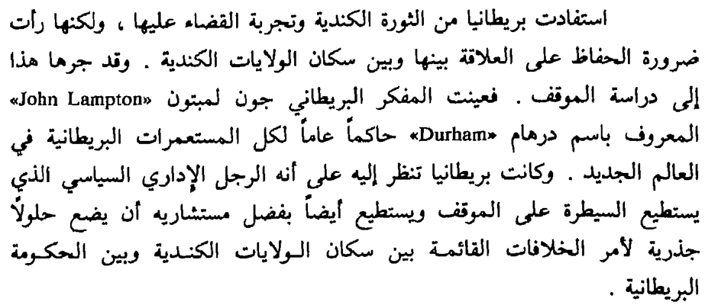
- وقد وصل (درهام) الى كيبك مع مجموعة من المستشارين البريطانيين المتخصصين في الشؤون الاقتصادية وأمور الهجرة. وبعد دراسة دامت عدة أشهر كتب درهام تقريرا مفصل يحتوى على أنجح الحلول للمشكلة الكندية. وقد ناقش البرلمان الإنجليزي هذا التقرير عام 1840م والذى تتلخص أفكاره في :
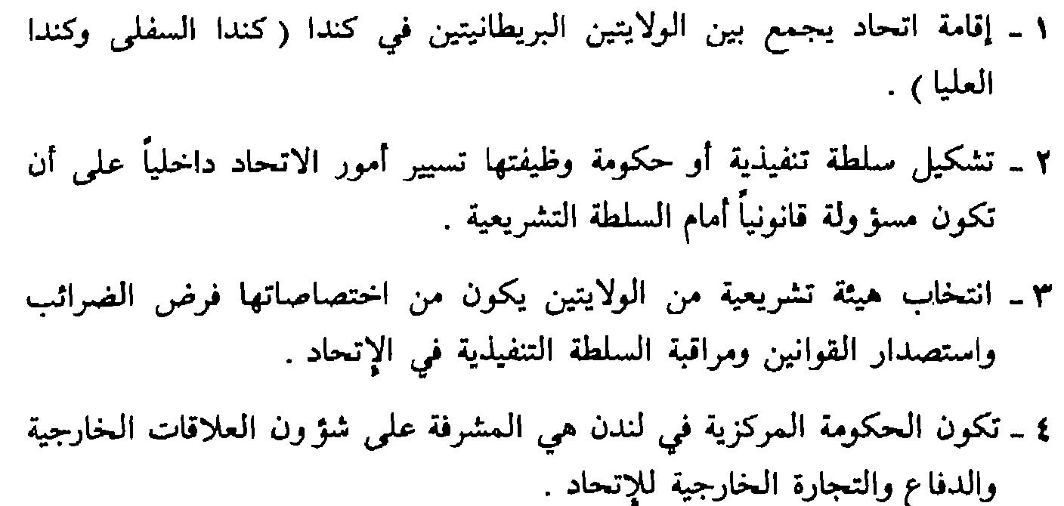
وفى عام 1841م صدر قانون الاتحاد من قبل الحكومة المركزية في لندن برئاسة (ملبورن). وبمقتضاه يتم اتحاد الولايتين في ولاية واحدة أطلق عليها أسم كندا . كما انشئ مجلس تشريعي موحد يعين الملك البريطاني أعضائه مدى الحياه وعددهم 20 عضوا. كما أنشئ مجلس نيابي واحد بلغ اعضائه 84 عضوا يتم انتخابهم من قبل السكان في الولايتين المتحدتين بشكل متساوي , بحيث تنتخب كل ولاية من الولايتين 42 عضوا يمثلونها في المجلس النيابي الموحد. وأصبح الحاكم العام هو المشرف على الاتحاد وله سلطات محدده ويساعده المجلس التنفيذي الموحد والسلطة التنفيذية الموحدة والمجلس النيابي الموحد كل ضمن اختصاصه.
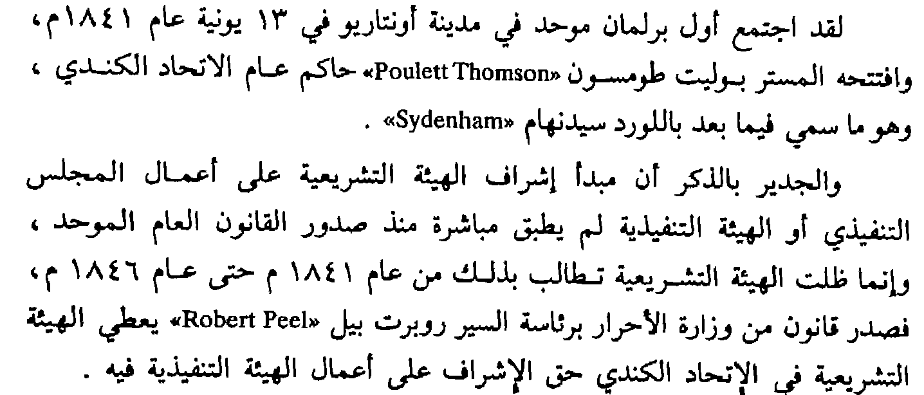
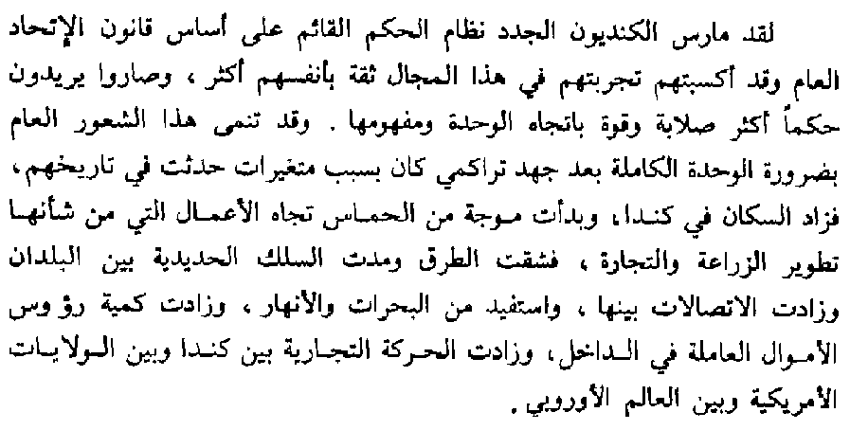
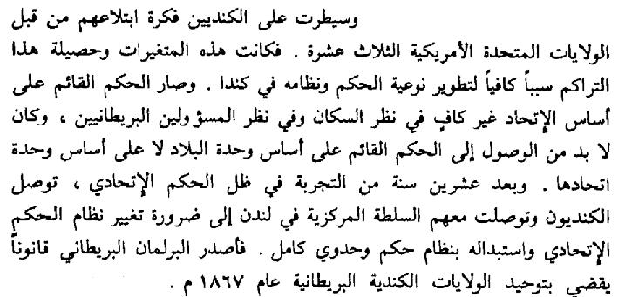
- وبناء على ما سبق فقد انضمت الولايات الكندية السفلى مع الولايات الكندية العليا في دولة متحدة كما انضمت اليها نيو برونزيك وصارت جميعها تسمى ولايات كندا. وتم منح الكنديين حق اصدرا دستور جديد على غرار الدستور الإنجليزي الذى يجعل السلطات التنفيذية في الدولة خاضعة تماما لإشراف السلطة التشريعية ومراقبتها.
- وقد فضل الكنديون , سواء انجليز أو فرنسيين هذا النمط من الحكم على نفس النمط الذى سارت عليه الولايات المتحدة الأمريكية في دستورها الذى يفصل بين السلطة التنفيذية والسلطة التشريعية, ويعطى الاستقلال لكل منهما عن الأخرى .
- وتم تنظيم الدولة الجديدة في كندا على اساس الأقاليم وليس الولايات كما حدث في الولايات المتحدة الامريكية.
- وأصبح هناك حكومة فيدرالية مركزية لكل الأقاليم, وصار للدولة مجلس نيابي يشرف على أعمال الحكومة المركزية ويراقبها.
- وأصبحت المجالس التشريعية الإقليمية في الاقاليم مسؤولة مسؤولية كاملة عن السلطة التنفيذية فيها.
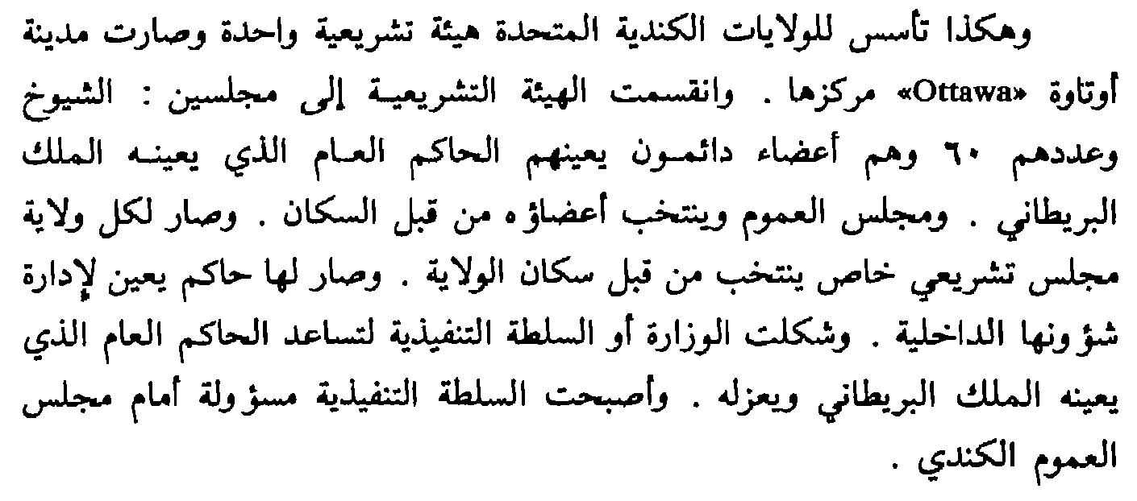
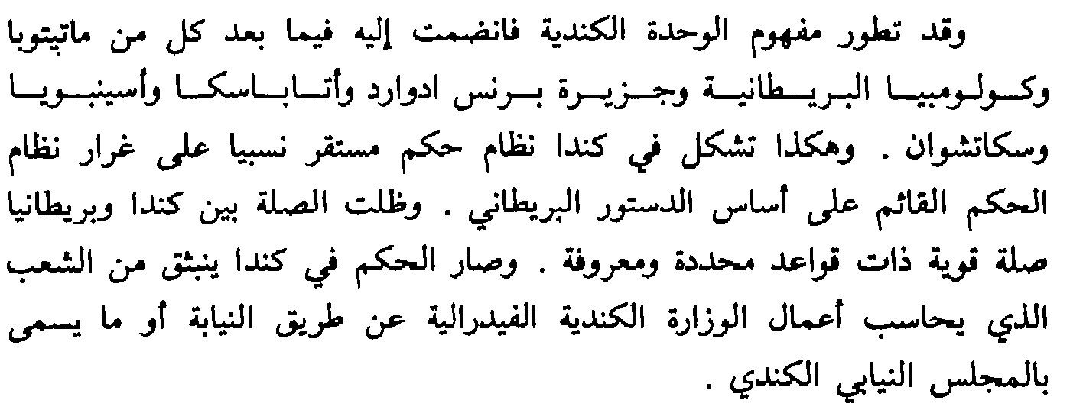
المحاضرة الخامسة
استقلال الولايات المتحدة الأمريكية
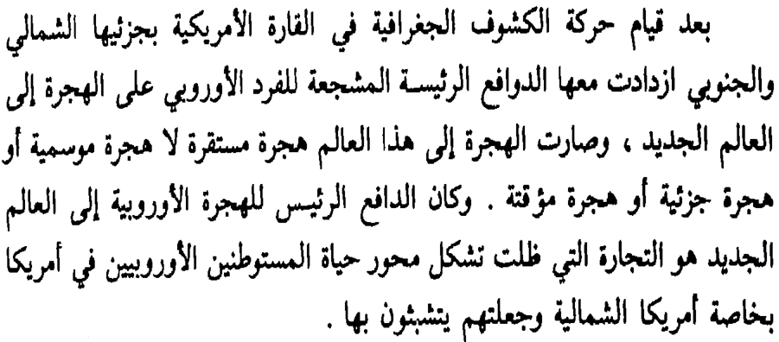
- وقد أسس الأوربيون من الانجليز والفرنسيين و الهولنديون وغيرهم
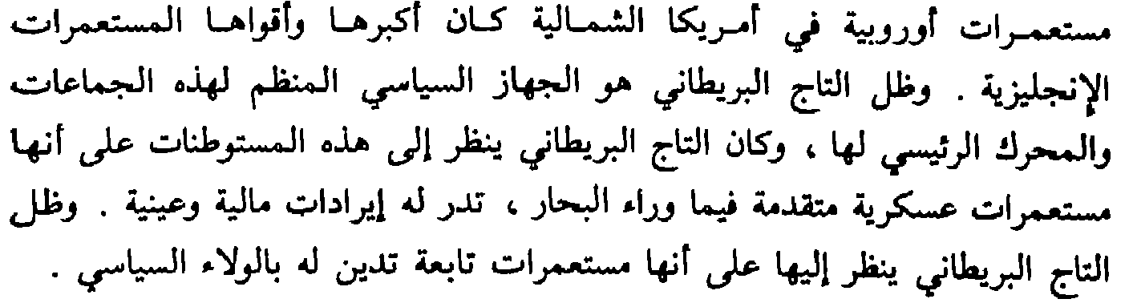
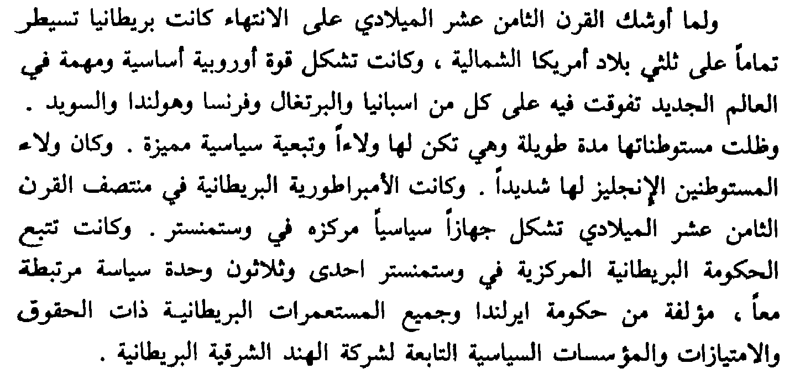
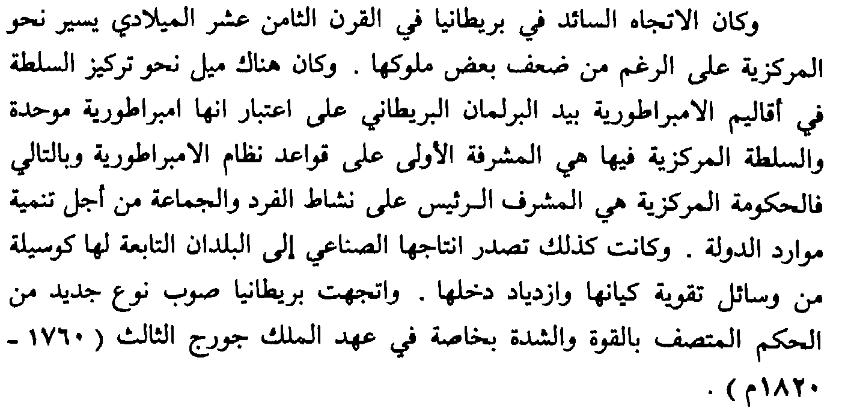
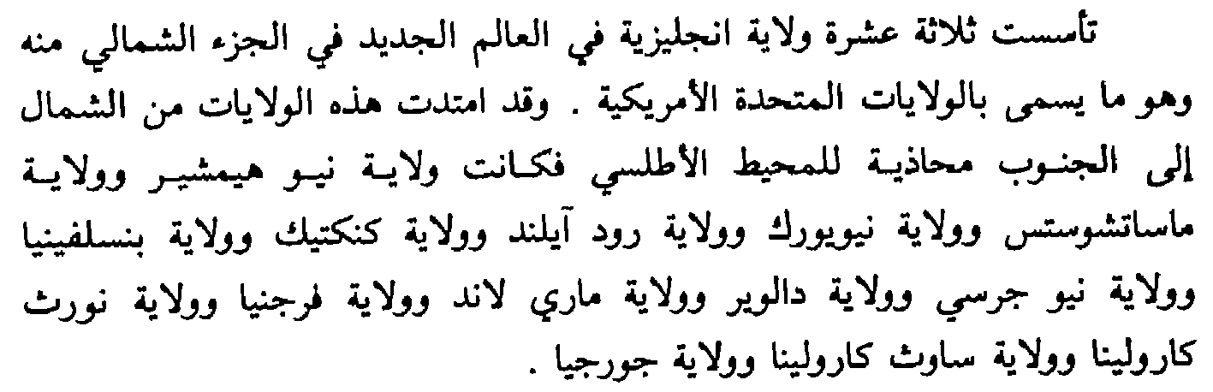
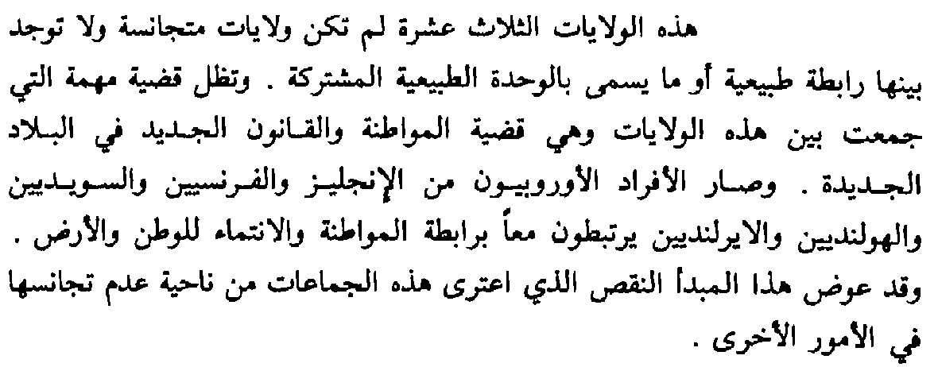
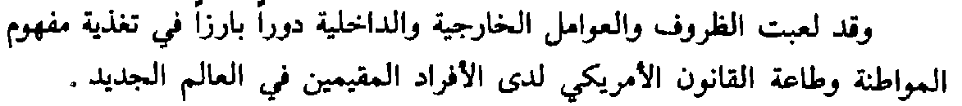
فعلى سبيل المثال كان التسلط البريطاني على السكان هناك عن طريق فرض الضرائب الكبيرة عليهم. وأيضا الشعور العام لدى المستوطنين في العالم الجديد بأنهم يأتون في المرتبة الثانية بعد الانجليز المقيمين في انجلترا. بجانب ادراك المستوطنين بأن ايراداتهم ومواردهم تستغل لتحسين الأوضاع في الوطن الأم دون العناية بالمرافق في المستوطنات. بجانب احتكار بريطانيا للتجارة في المستوطنات.
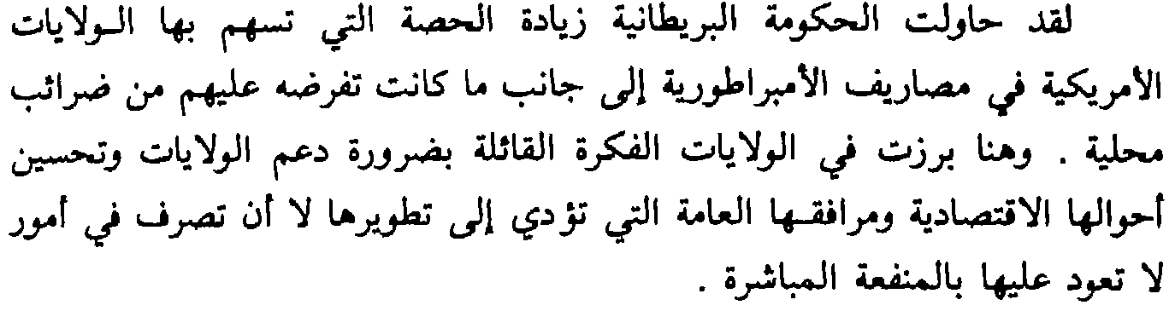
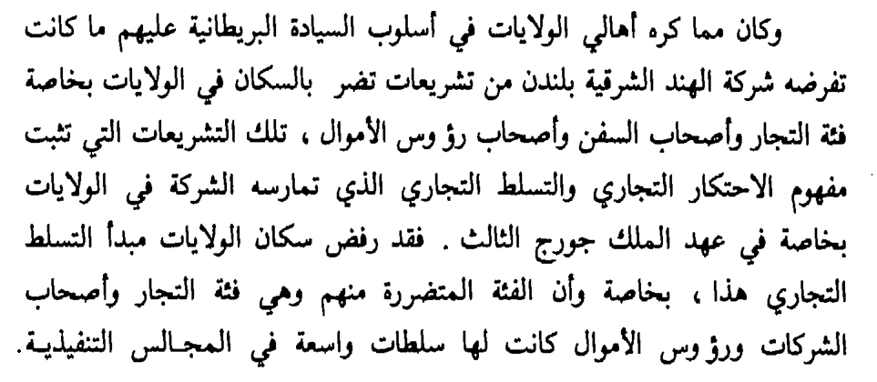
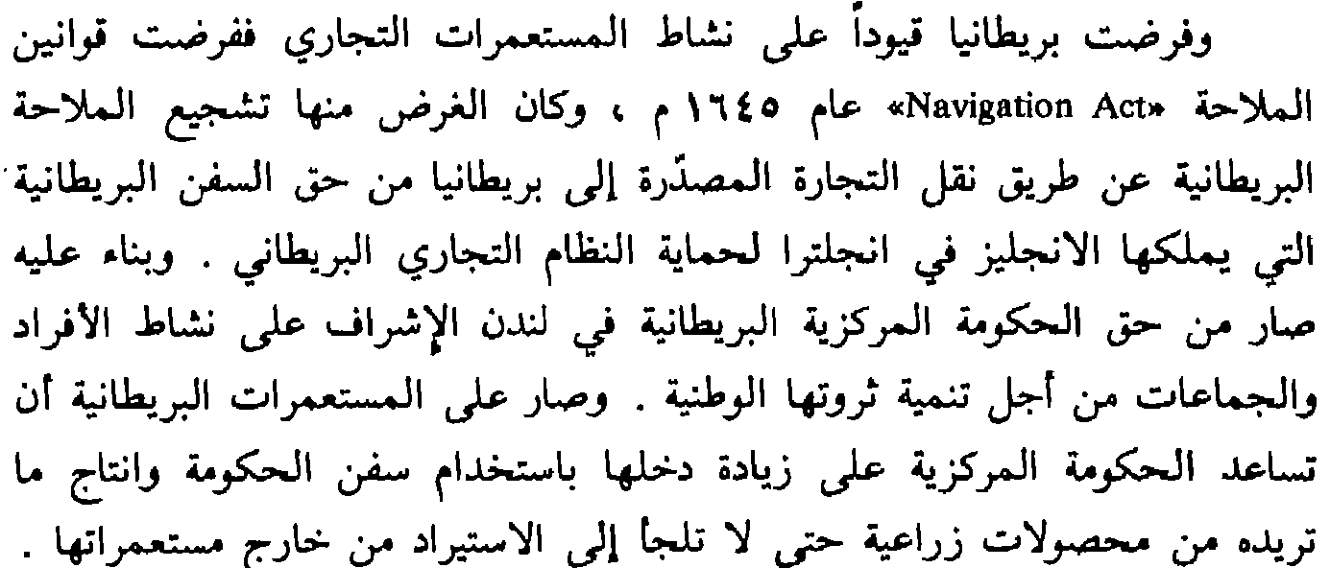
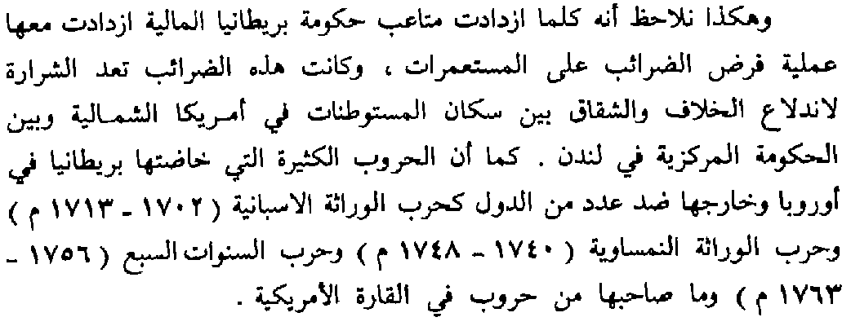
وقد تطلبت هذه الحروب أموالا ضخمة كان لابد من جمعها عن طريق فرض ضرائب جديدة على المستعمرات
- وهكذا كانت مقدمات الوضع السياسي في المنطقة تنذر باشتعال الوضع حتى أتت حادثة الشاي الشهيرة عندما منح البرلمان البريطاني في 1773م شركة الهند الشرقية البريطانية حق بيع الشاي عن طريق وكلائها الرسميين الى العملاء الامريكان المحليين وطرد الوسيط المحلى الأمريكي. فأحدث ذلك رد فعل كبير جدا في المستوطنات البريطانية التي قررت مقاطعة شاي الحكومة البريطانية واستعاضوا عنه بالشاي المهرب من قبل شركة الهند الشرقية الهولندية. فقامت الحكومة البريطانية بإجبار الأمريكان على شراء شاي شركة الهند الشرقية الانجليزية , فرد الامريكان بإغراق جزء من حمولة الشاي من على المراكب البريطانية , فكان رد الحكومة البريطانية هو اغلاق ميناء بوسطن.
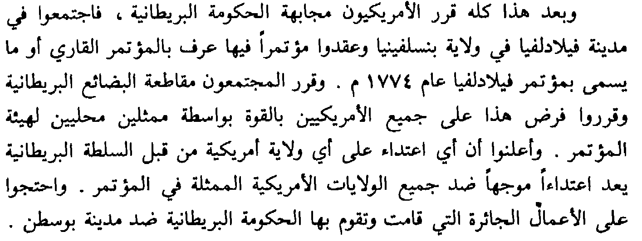
- وأهم ما نتج عن مؤتمر فيلادلفيا هو وثيقة قانون الحقوق الأمريكية, بالإضافة الى قرارهم بالاجتماع مرة أخرى في 1775م ودعوة الكنديين للحضور في هذا الاجتماع لكى يصيغ الجميع مذكرة شاملة ترفع الى الملك البريطاني كالتماس منهم برفع الظلم عنهم والغاء الاجراءات التعسفية الظالمة التي تضر العلاقات بينهم وبين الوطن الأم.
ونلاحظ أنه حتى هذه اللحظة لم يكن للسكان الأمريكيين نية للاستقلال عن إنجلترا ولم يظهر ذلك في مطالبهم.
- وعلى الرغم من كل ذلك فقد واجهت الحكومة البريطانية هذا التذمر وهذه المطالب من السكان الأمريكيين بكل قوة وعنف. فقامت بإرسال قوات عسكرية جديدة لتعزيز القوات البريطانية في بوسطن, في الوقت الذى بدأ فيه سكان الولايات الأمريكية في اعداد قوات محلية لمواجه قوات الحكومة البريطانية. وتعتبر هذه اللحظة فارقة في سير الاحداث حيث بدأت عندها فكرة انشاء الجيوش الاقليمية في كل الولايات وبدأ بالفعل ذلك في كل الولايات عدا نيويورك.
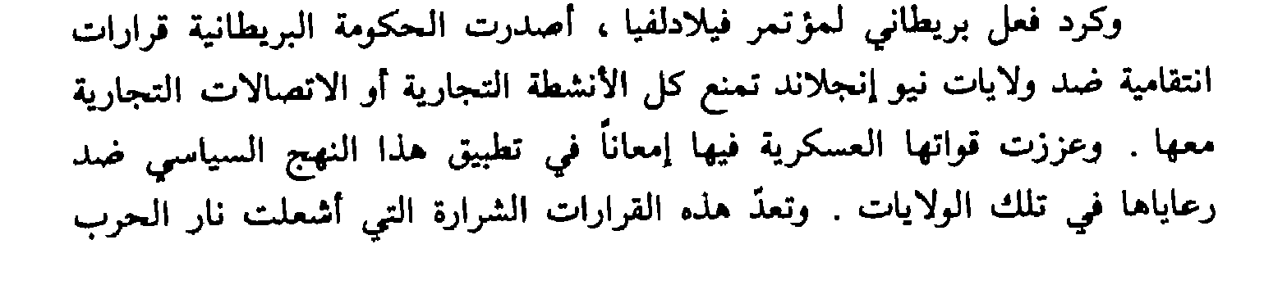
المحاضرة السادسة
الثورة الامريكية وحرب الاستقلال
قيام الثورة الأمريكية
- كان الوضع في الولايات الأمريكية ينذر بالصدام الوشيك بين سكان الولايات الامريكية وبين جيش الحكومة الملكية البريطانية. وكانت الاحداث تسير بسرعة في اتجاه التوتر بين الطرفين ولم تكن هناك أي بادرة لتهدئة الوضع سوي الخطوة التي أقدم عليها رئيس الوزراء البريطاني (لورد نورث) لتهدئة الاوضاع واصلاح العلاقة بين الحكومة البريطانية وبين سكان الولايات الأمريكية. فاقترح أن تعفى الولايات الأمريكية من الضرائب المفروضة من أجل زيادة الدخل القومي للإمبراطورية البريطانية, وأن يستعاض عنها بما تدفعه تلك الولايات من أموال من تلقاء نفسها للمساهمة في دعم مصروفات الدفاع للبلد الأم.
- لم تأتى مبادرة رئيس الوزراء البريطاني بأية نتائج ملموسة للحد من التوتر الواضح بين الطرفين ( الحكومية الملكية الانجليزية والولايات الأمريكية) بل ظلت الخلافات السياسية قائمة, بل أن هذه الخلافات قد زادت بسبب ما كانت تمارسه كل من فرنسا وإسبانيا من تحريض الهنود ضد الولايات الأمريكية الإنجليزية ومحاربتها خاصة وأن الهنود كانوا يمثلون أعداء تقليديين للسكان الإنجليز في الولايات الأمريكية, خاصة الهنود الذين يعملون في مجال الصيد ويجمعون الفراء وينافسونهم في هذا المجال.
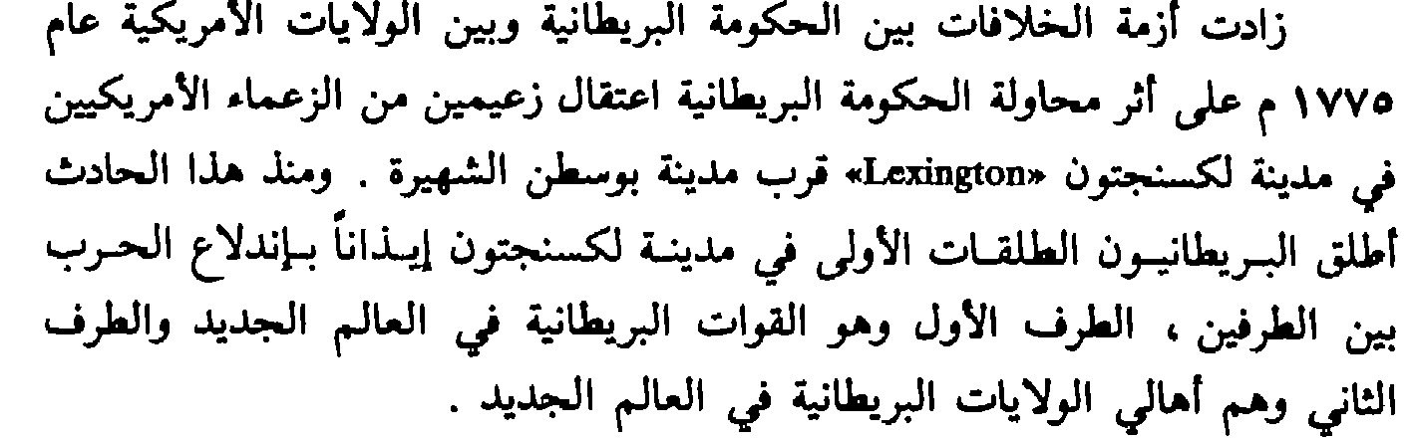
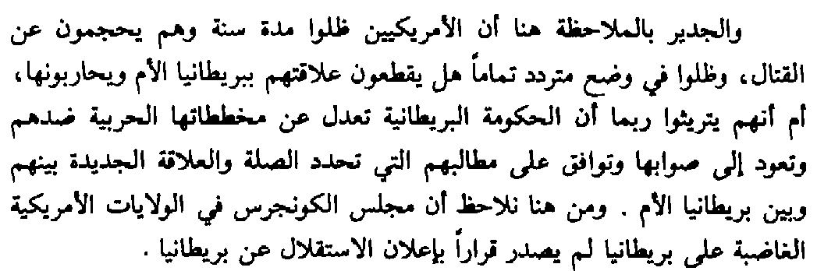
والجدير بالذكر أن قرار اعلان الاستقلال لم يصدر الا في أواخر عام 1776م
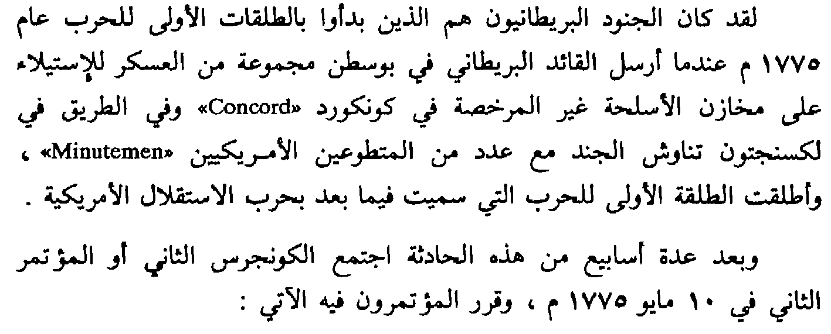
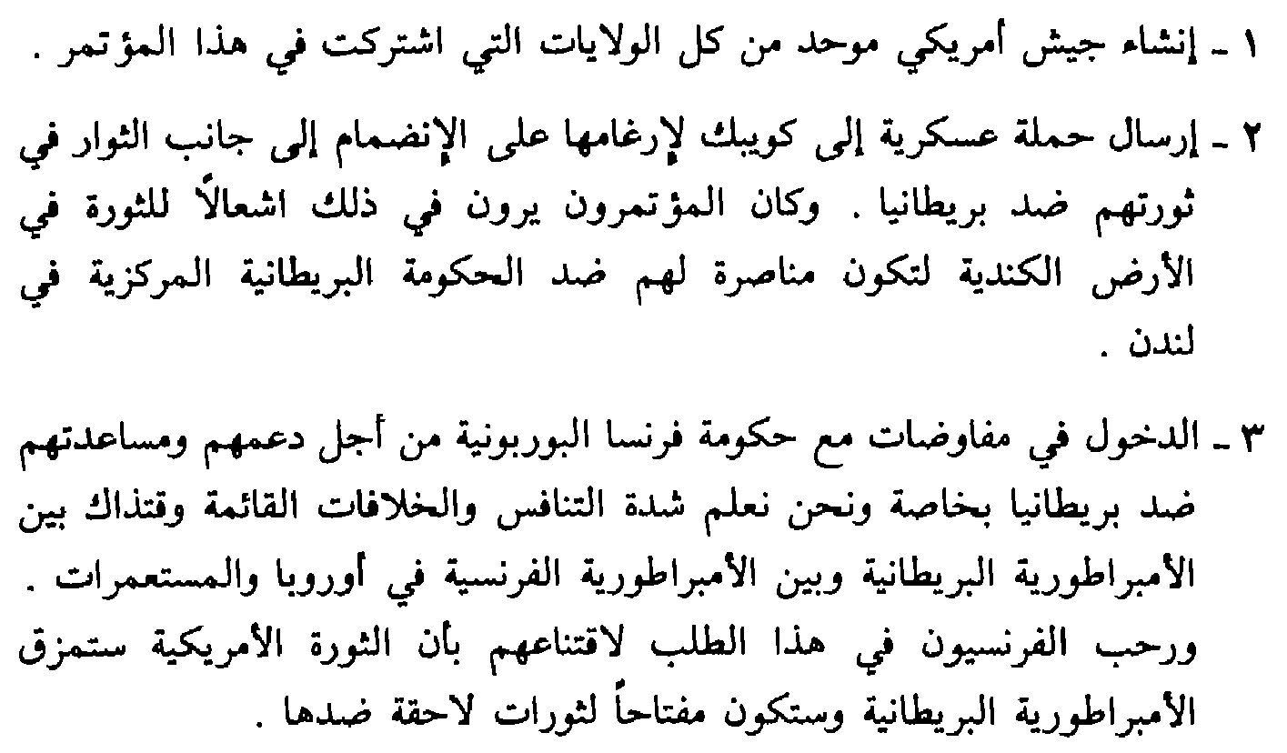
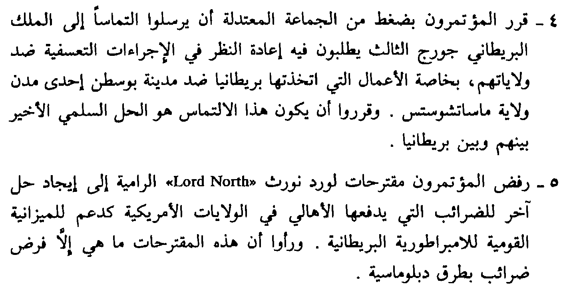
وقد أتفق أعضاء المؤتمر جميعا على توحيد الجهود العسكرية و
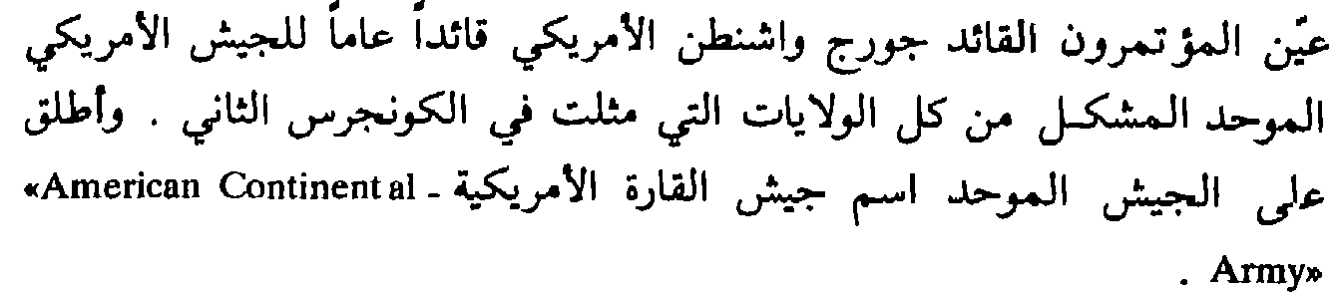
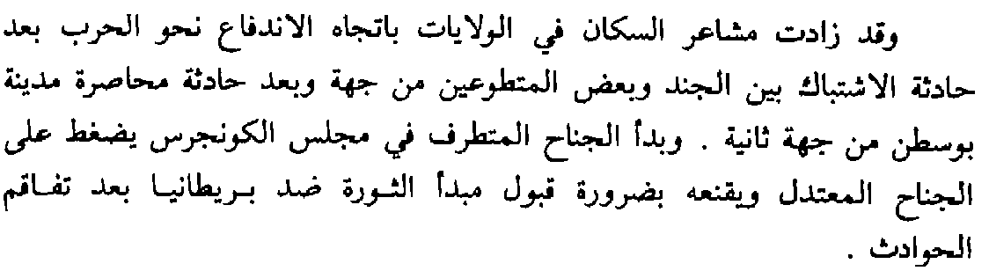
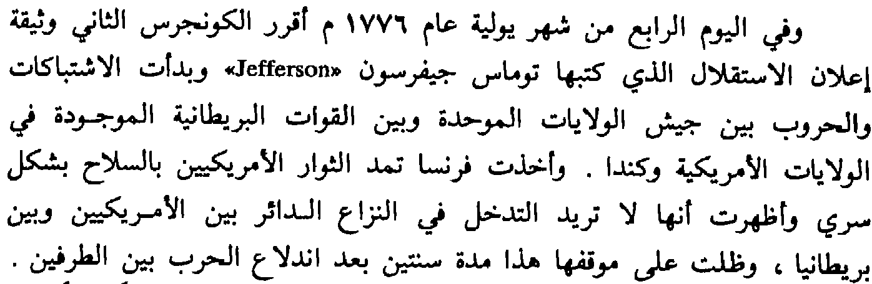
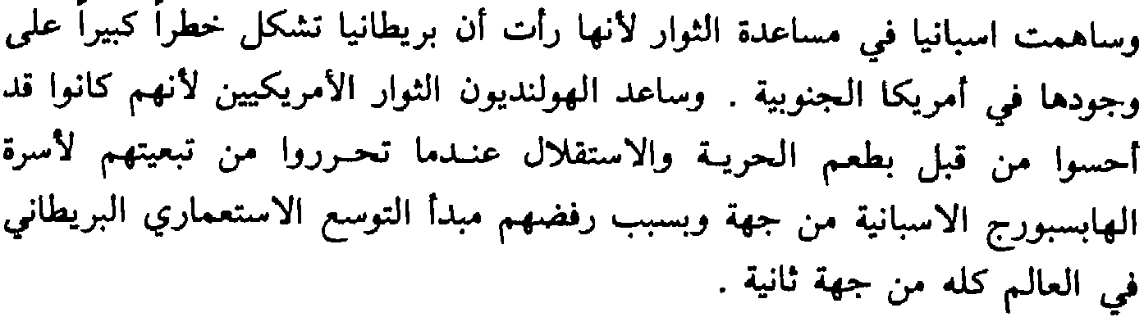
- كل الملابسات السابقة كانت تمهيدا لوقوع صدام عسكري قريب بين سكان المستوطنات الامريكية بمختلف عناصرها وبين الإمبراطورية البريطانية. وبالفعل وقع أول اشتباك عسكري بين الثوار وبين القوات البريطانية في يونيو 1776م قرب بوسطن , ورغم أن هذا الاشتباك كان بمثابة جس النبض بين الطرفين الا أن الخسائر كانت كبيرة خاصة في جانب القوات البريطانية , التي قدر عدد الخسائر فيها بأكثر من ألف رجل (1054 رجل), بينما الخسائر على الجانب الأخر قدرت ب 441 رجل من الأمريكيين.
- وقد حاول الأمريكيون أن يقطعوا الاتصال بين القوات الحكومية البريطانية الموجودة في كندا وبين نظيرتها في الولايات الأمريكية, لكى يمنعوا وصول الامدادات والمؤن العسكرية من كندا الى القوات البريطانية في أمريكا. ولكن فشلت هذه المحاولات. وقد ظهرت في تلك الفترة قدرات القائد العام للقوات الأمريكية (جورج واشنطن) الذى هاجم القوات الأمريكية في بوسطن وجعلها تنسحب منها , وبعد فشل المقاومة من قبل القوات الحكومية البريطانية في بوسطن , استطاع جورج واشنطن دخول مدينة بوسطن.
- وبالمقابل فقد استطاع القائد البريطاني (وليم هاو) في نفس العام 1776م أن يحاصر الثوار في مدينة نيويورك ويوجه لهم ضربات مؤثرة أدت الى انسحاب قوات جورج واشنطن منها.
- وهكذا استطاع الانجليز أن يستولوا على نيويورك بعد خسارتهم بوسطن في مقابل استيلاء الثوار على بوسطن في مقابل خسارتهم نيويورك.
- أشارت نتائج جس النبض في الاشتباكات العسكرية بين قوات بريطانية والقوات المحلية الأمريكية الى تساوى الكفتين دون تحقيق انتصار حاسم لأى منهما , ولذلك أرادت إنجلترا أن تحسم هذا الصراع لصالحها بشكل حاسم . فوجهت انجلترا حملة عسكرية قوية قوامها من قواتها في كندا واتجاهها الى الجنوب في مدينة ألباني بقيادة الجنرال (بورجوين), كما ارسلت حملة أخري في اجاه الشرق في مناطق بحيرات أونتاريو وهدفها الالتقاء بالحملة الأولى في ألباني. ثم أرسلت حملة ثالثة باتجاه نيويورك لتلتقي بالحملتين الآخرتين في ألباني أيضا. وكان الهدف من هذه الحملات هو تقسيم الولايات الأمريكية الى شطرين ليسهل اخضاعهما.
- استطاعت قوات جورج واشنطن منع قوات الحملة الأولى من التقدم ومحاصرتها, ثم استطاعت أيضا هزيمة القوات الانجليزية في موقعة حاسمة هي موقعة ( سارا توجا ) في اكتوبر 1777م ثم ..استسلام القائد الانجليزي ( برجوين ).
- وقد ترتب على هذه المواجهة العسكرية بين القوات الأمريكية والقوات الحكومية البريطانية نتائج بالغة الأهمية وهى:
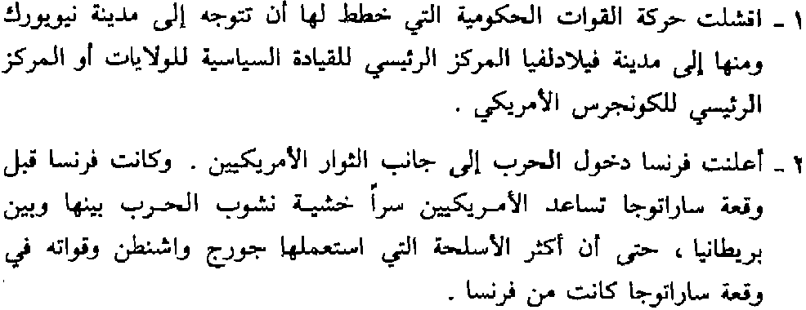
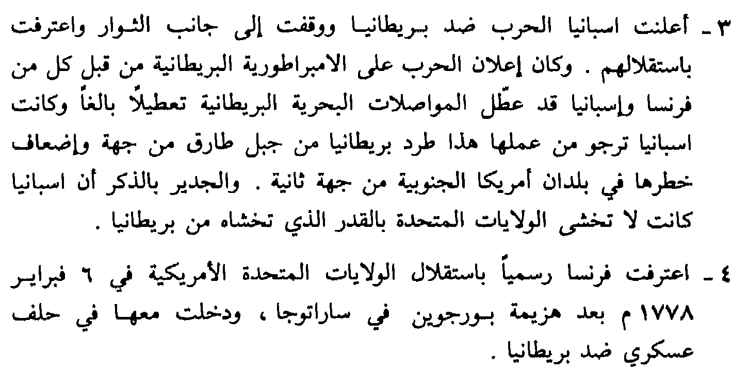
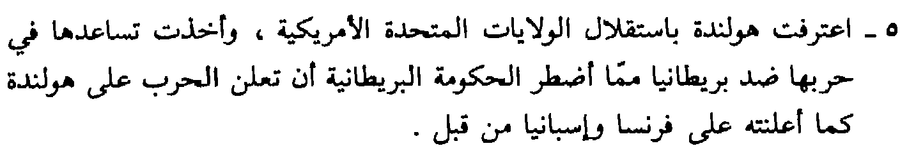
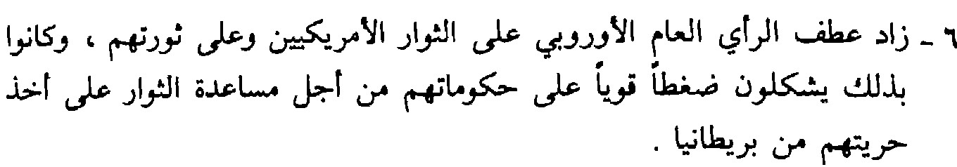
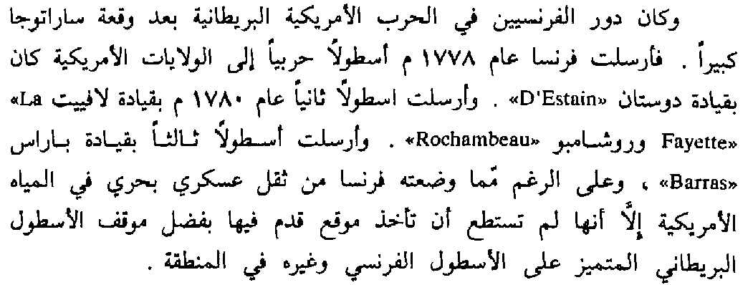
- وقد استطاع البريطانيين هزيمة الاسطول البحري الهولندي في جذر الهند الشرقية والغربية مما أدى الى افلاس شركة الهند الشرقية الهولندية وانتهى الخطر الهولندي ضد الامبراطورية البريطانية.
- ورغم هذا الانتصار الا أن البريطانيين واجهوا حملة بحرية فرنسية بقيادة القائد الفرنسي (دى جراس) والتي كانت تستهدف المياه والساحل الامريكي . وقد ساعدت هذه الحملة جورج واشنطن في حصار مدينة (يورك تاون) أهم مواقع الجيش الحكومي البريطاني, والتي لم تستطع الصمود أمام هذا الحصار فاستسلم قائدها بعد دفاع مرير عنها. وتعتبر هذه الموقعة من المعارك الفاصلة في تاريخ الثورة الأمريكية.
- وتعتبر هذه الموقعة أخر صدام مسلح بين الطرفين وقد نتج عنه:
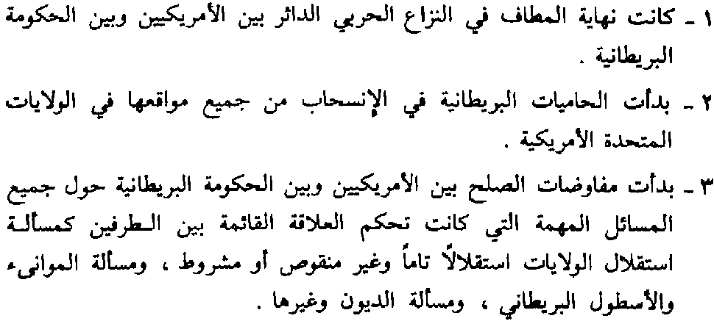
- وقد أعقب هذه الانتصارات للقوات الأمريكية عدة معاهدات وتم عقد الهدنة بين الطرفين (الأمريكي والبريطاني) في نوفمبر 1783م.
- كما تم بين كل من انجلترا وفرنسا من جهة وبين انجلترا واسبانيا من جهة أخرى ,ما يسمى بصلح باريس أو معاهدة فرساي في سبتمبر 1782م.
- وبمقتضي هذا الصلح اعترفت بريطانيا باستقلال الولايات المتحدة الأمريكية في المنطقة الممتدة من كندا شمالا حتى خط عرض 31 شمالا.
- وقد تنازلت انجلترا عن فلوريدا وجزيرة مينورقة الى اسبانيا في مقابل حصولها على جزر البهاما. كما تنازلت انجلترا عن جزيرة سانت لوشيا لفرنسا في مقابل عودة بعض جزر الكاريبي, التي احتلتها فرنسا, وبعض موانئ خليج هدسون الى السيادة البريطانية.
المحاضرة السابعة
الدستور الأمريكي
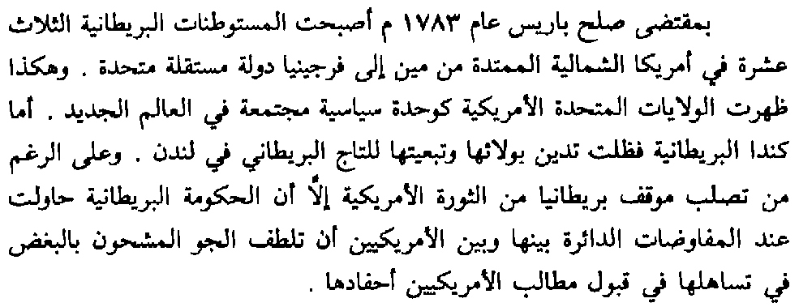
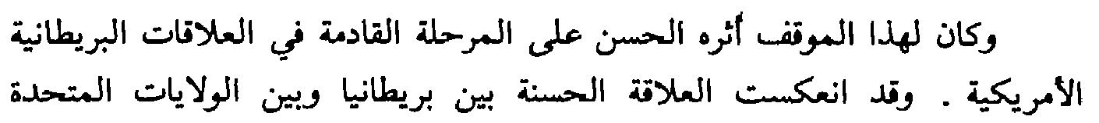
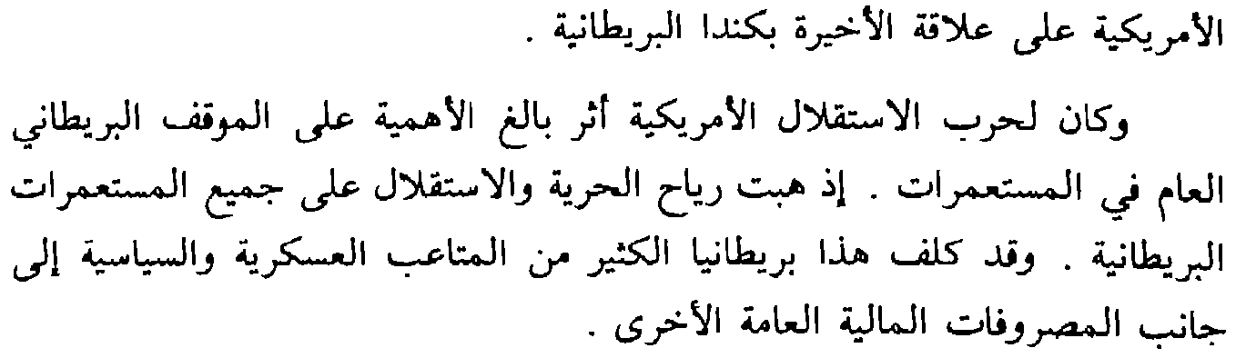
- وكان من الطبيعي أن تظل الولايات الامريكية فترة من الزمن تفتقد فيها الحكومة المركزية القوية الفاعلة , لأن ذلك كان يتطلب دستورا عاما ينظم سير الحياة في الولايات الأمريكية الموحدة الى جانب الدساتير الداخلية الموجودة في الولايات.
- ورغم ذلك أصرت الولايات المتحدة الأمريكية على الاستمرار في الاتحاد , وكان هذا الإصرار الدافع الى السعي لعمل دستور عام لها بدأ العمل فيه بالفعل منذ 1787م.
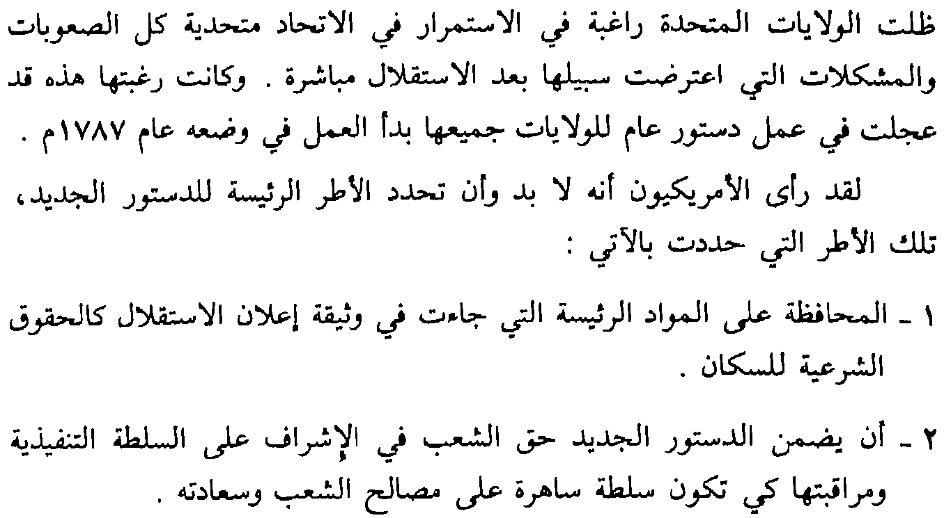
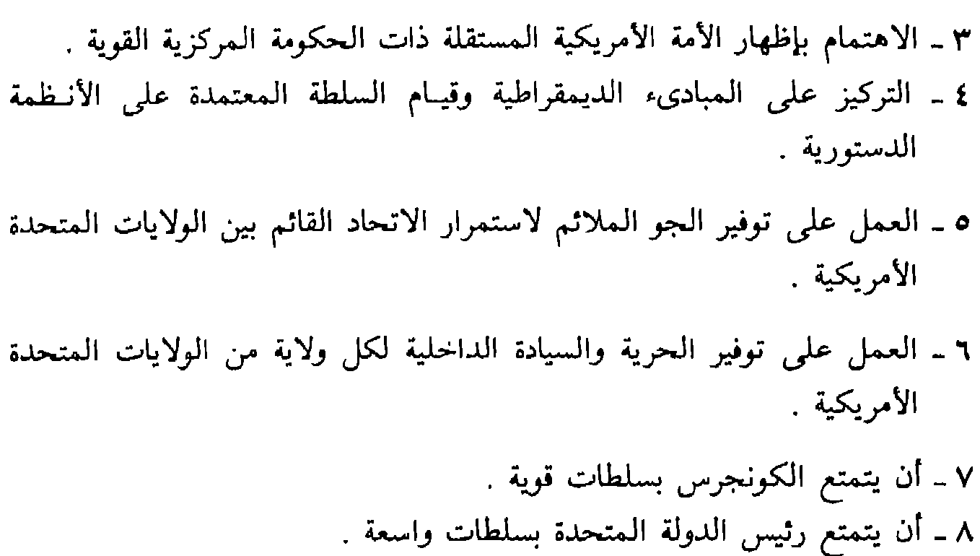
- كانت كل ولاية من الولايات المتحدة الأمريكية تشكل جمهورية مستقلة . وقد وضحت مساوئ النظام القديم للجميع , ولذلك فقد قررت
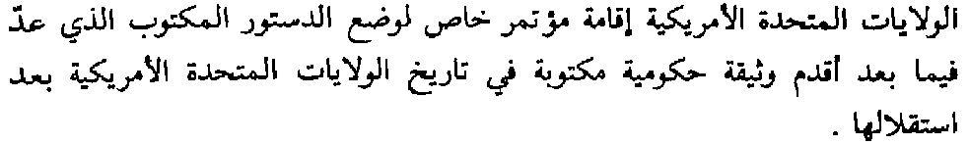
- وظل الائتلاف المكون من الثلاث عشر ولاية قبل وضع الدستور مهددا بسبب سوء أنظمته خاصة عملية التصويت, فقد كان لكل ولاية صوت واحد في الكونجرس مهما كانت مساحة الولاية وعدد سكانها.
- ولكى ينجح أي مشروع يعرض على الكونجرس, كان لابد أن يحصل على موافقة ثلثي أعضاء الكونجرس أي 9 من الاعضاء.
- وكان الكونجرس يتمتع بسلطة واسعة في سن القوانين واعلان الحرب بالإضافة الى أمور أخري هامة تتعلق بالسياسات الداخلية والخارجية. ولم يكن ينقص الائتلاف سوى سلطة تنفيذية عامة مهمتها تنفيذ ما وصل اليه الكونجرس من قوانين وقرارات.
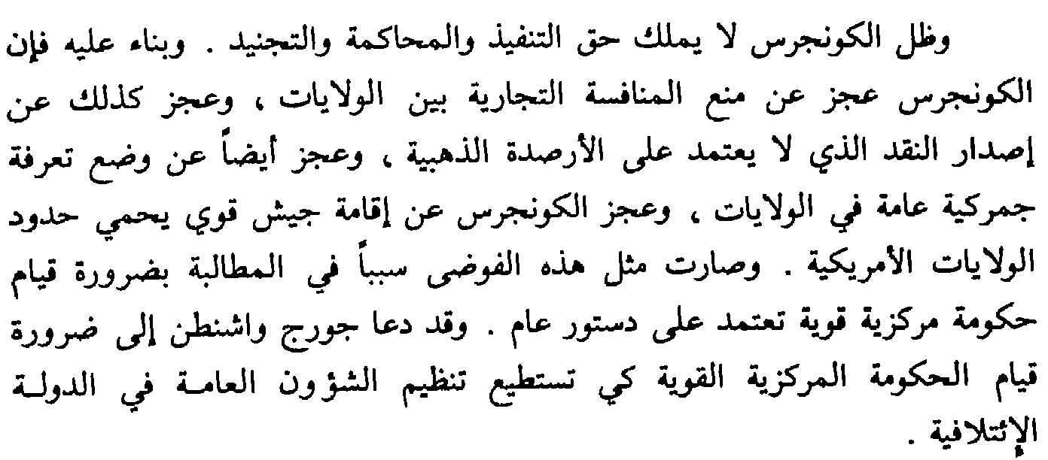
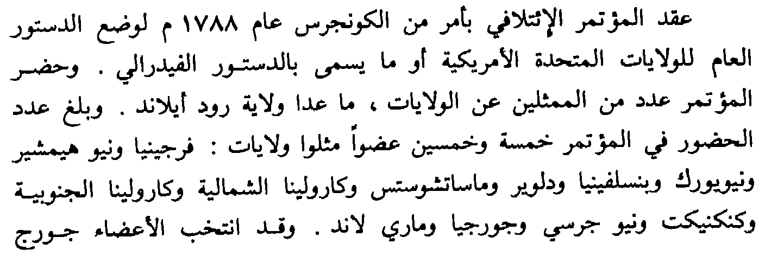
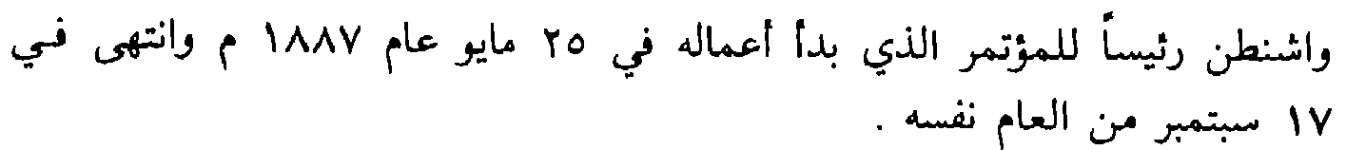
وأهم ما نص عليه هذا الدستور:
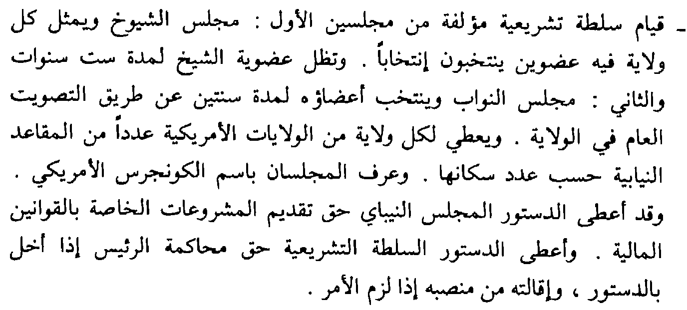
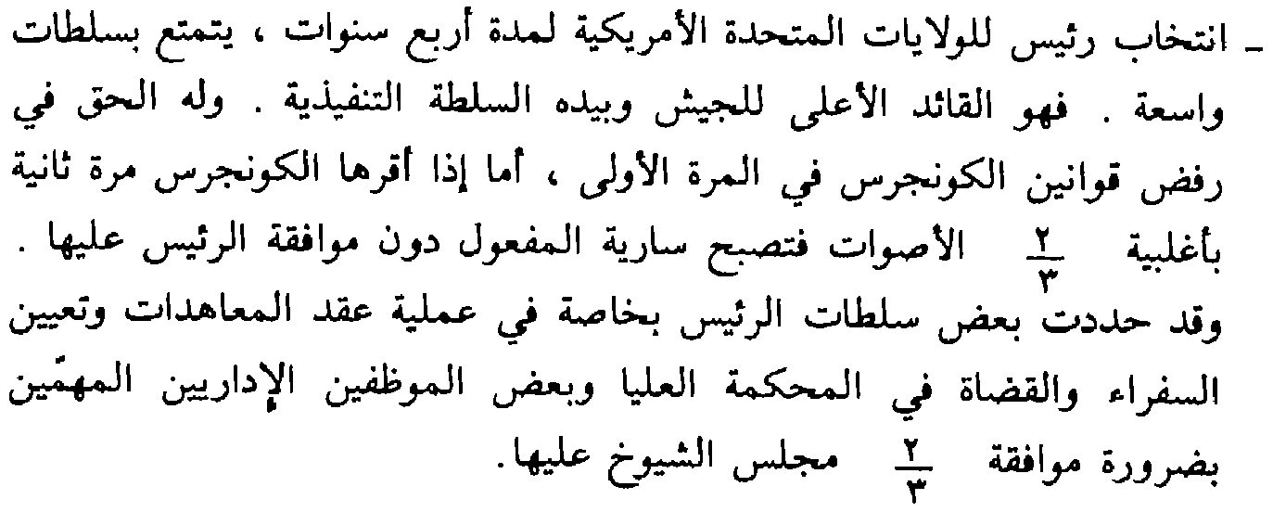
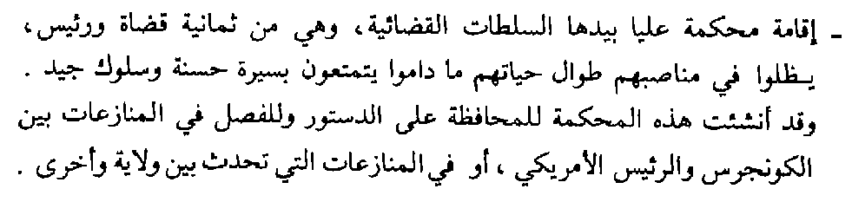
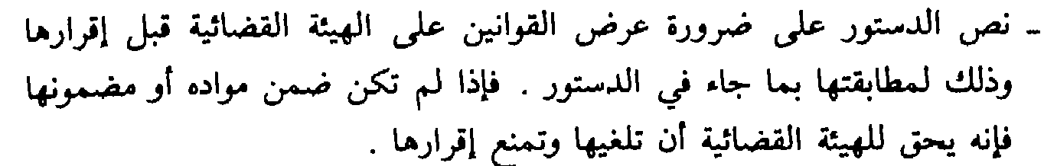
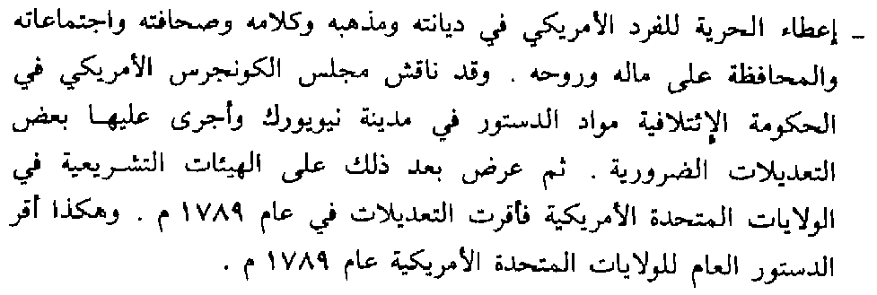
- وأهم ما يلاحظ في هذا الدستور هو احتوائه على جانب كبير من الديموقراطية التى كانت طابعا ملازما للمستعمرات البريطانية في القارة الجديدة. وظل الانجليز يشعرون أنهم تحت مظلة القانون الانجليزي, أى
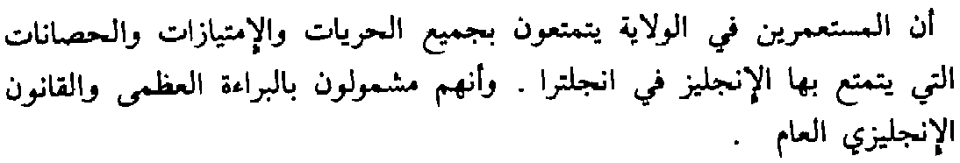
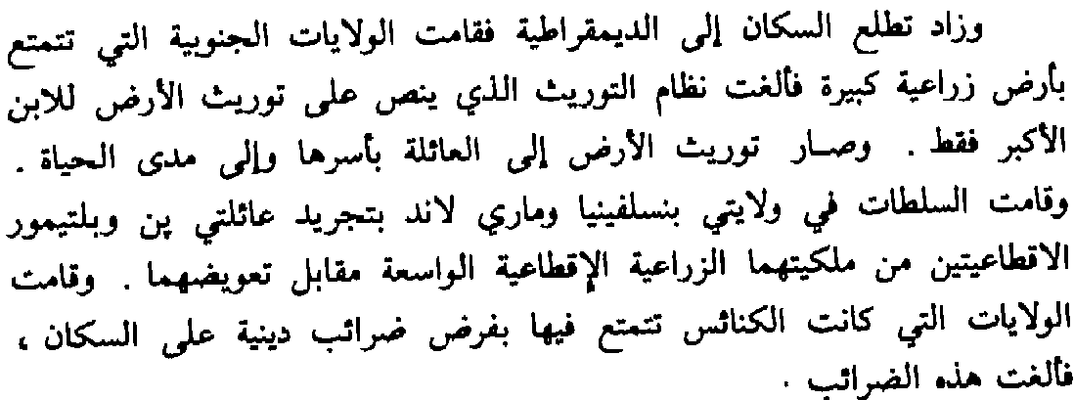
وصدر في 1787م قانون يأذن للسكان الامريكيين باستعمار الأراضي الواقعة
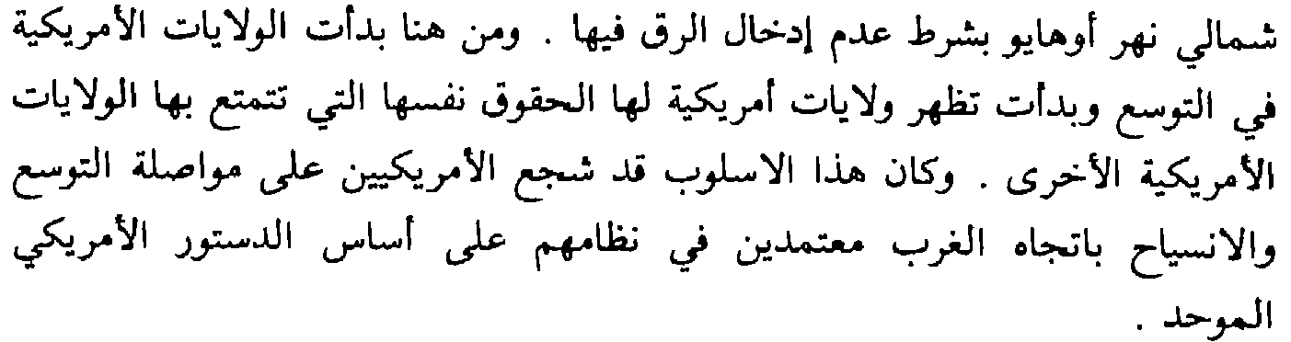
- كما يلاحظ في الدستور الأمريكي أمرا هاما وهو عدم تعارض الحكومة المركزية الفيدرالية مع السلطات المحلية التي تتمتع بها الولايات المتحدة الأمريكية.
- ولا يمكن اغفال نتائج الثورة الامريكية وانشاء الدستور الأمريكي على بعض الدول والقوى الأوروبية مثل فرنسا التي أنفقت أموالا طائلة في حربها ضد بريطانيا وهى تساند الثوار وتدعمهم, الأمر الذى أرهق ميزانية فرنسا وحملها الكثير من الديون فكانت الثورة الفرنسية سببا مباشرا لذلك في عهد الملك لويس السادس عشر فى 1789م.
- كما قام سكان المستعمرات البريطانية في أفريقيا وأسيا بالثورة ضد بريطانيا, وصارت الولايات المتحدة الأمريكية ملاذا لدعاة الفكر والابداع من الأوربيين وغيرهم باعتبار أنها أصبحت رمزا للتجديد والتحرر. وأصبحت الولايات المتحدة قبلة للمهاجرين من مختلف الثقافات واللغات , وبفضل الدستور الأمريكي الذى أعطى حرية الدين وحرية الاجتماعات وحرية الاموال والمحافظة عليها, استطاع المجتمع الأمريكي أن يستوعب العديد من المهاجرين من أجناس ولغات وثقافات متعددة. وأخذت الولايات المتحدة في التوسع تجاه الغرب والجنوب الغربي.
المحاضرة الثامنة
مقدمات الحرب الأهلية الأمريكية
يتفق معظم المؤرخين على وجود أسباب كثيرة للحرب الأهلية الأمريكية ويركزون على الفارق الإقليمي بين الشمال والجنوب من حيث الاختلاف في الوضع الاقتصادي وفي المفاهيم الفكرية وأساليب المعيشة ويشيرون إلى المنازعات بين الحكومة الاتحادية والولايات حول سلطات تلك الولايات ويذكرون تخبط السياسيين وفقدان النظام في الحياة الحزبية خلال خمسينيات القرن التاسع عشر ومع ذلك فإن جميع التفسيرات تشير إلى مسألة الرق أو تدور حولها .
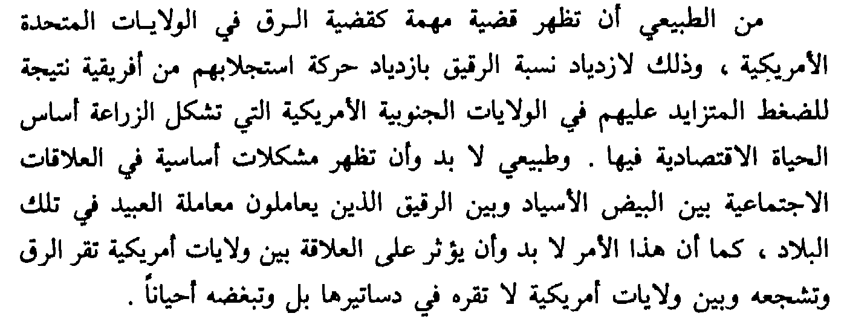
فقد كانت حياة أهل الجنوب تعتمد أساسًا على الزراعة (التبغ والقطن بالتحديد) في أراضيهم الخصبة والمناخ الدافئ المناسب له لذلك استرقوا الأفارقة للقيام بهذه المهمة بينما انشغل أهل الشمال بالأعمال التجارية إذ كان الجو البارد والأرض الصخرية في الشمال تحول دون إمكانية التوسع في الزراعة وقد دأب الشماليون على العمل الجدي والتركيز على التعليم والاقتصاد الحر مدركين أن من حق المجتمع ومسؤوليته أن يقرر إن كان أي نشاط أو فعالية فيه تنسجم مع السلوك الأخلاقي أم لا وكانوا يتطلعون إلى التحديث والتغيير والمستقبل الأفضل بينما كان الجنوبيون متمسكين بوضعهم دون تغيير مستسلمين إلى الإحساس بالرخاء الاقتصادي الناتج عن الأعمال الزراعية دون رغبة في التفكير في تغيير نمط حياتهم .
بدأ الشماليون في أوائل القرن التاسع عشر الميلادي بالإحساس بأن نظام الرق نظام خاطئ ونهض معارضوه بالدعوة لإبطاله في الشمال بينما وجد معظم أهل الجنوب في الاسترقاق عملا مربحا وخيرا وكانوا يعتقدون أن اقتصاد الجنوب سينهار بدونه وأن السود جنس أدنى مرتبة من البيض .
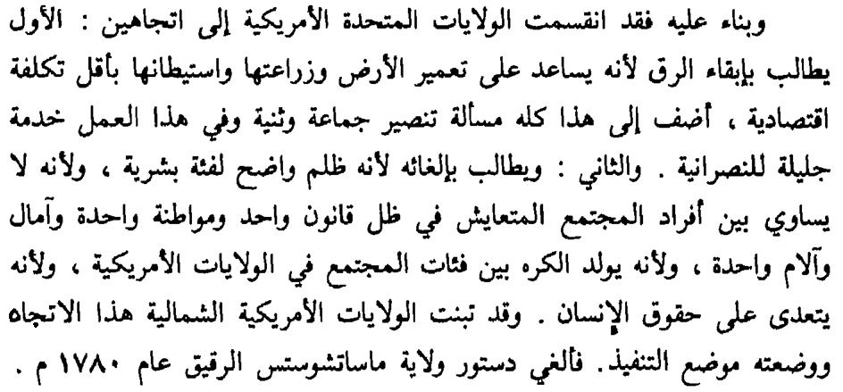
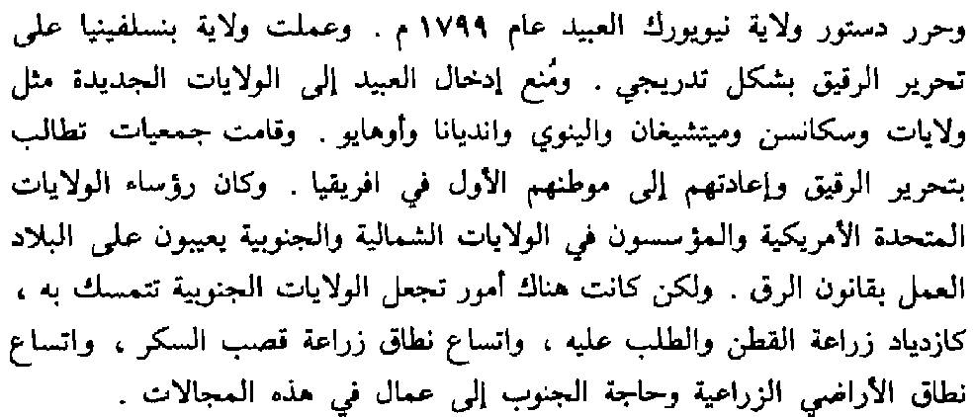
- ولم تكن قضية الرق بالقضية البسيطة في المجتمع الأمريكي فنظام
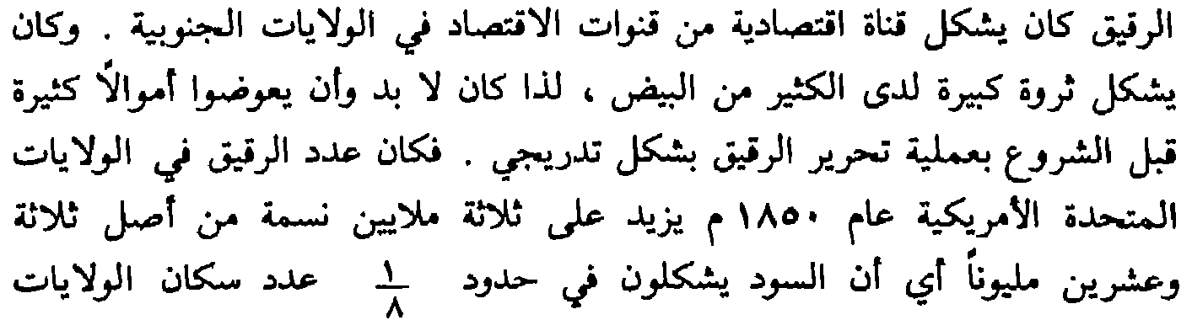
المتحدة الأمريكية.
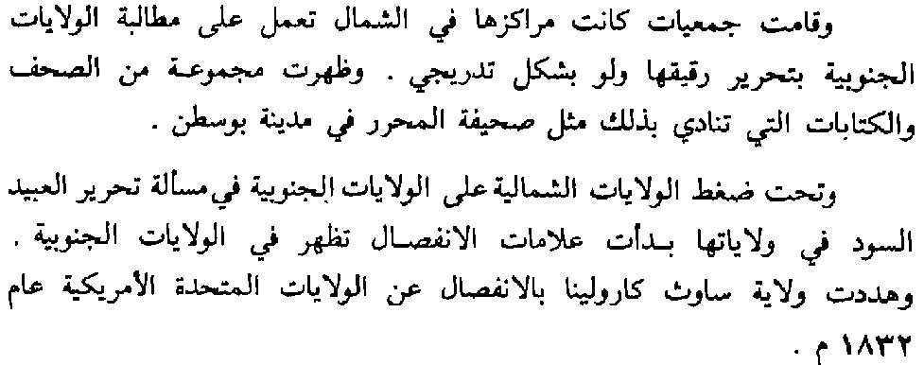
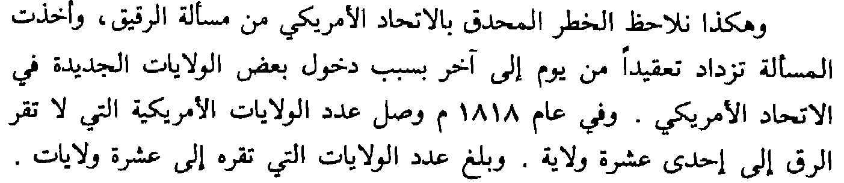
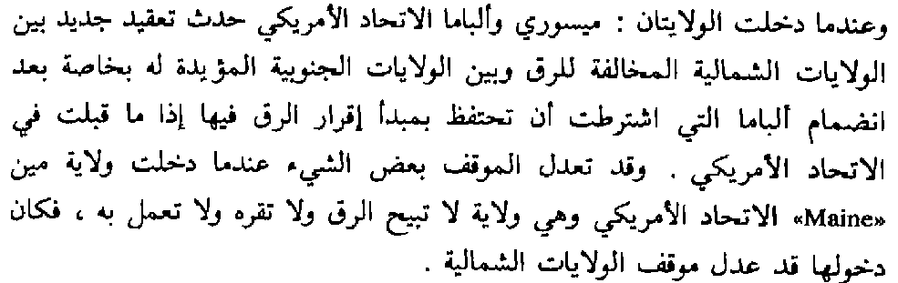
- وقد ساد جو من الاستقرار النسبي في الولايات المتحدة الأمريكية, ولكن ظل الاستقرار معلقا لأن هذا الاستقرار النسبي كان مجرد هدنة وليس استقرارا دائما ومقبولا . فلم يحدث التقاء أو اتفاق بين وجهى نظر الولايات الجنوبية مع نظيرتها الشمالية في أهم مسائل الخلاف وهى قضية الرق.
- وكانت الولايات الجنوبية تعتبر مسألة الرق قضية مصيرية ترتبط ارتباطا وثيقا بكيانها الاقتصادي خاصة بعد تطور زراعة القطن, اضافة الى تطور زراعة قصب السكر والتبغ, وكلها من المحاصيل الحيوية التي قامت عليها صناعات ضخمة.
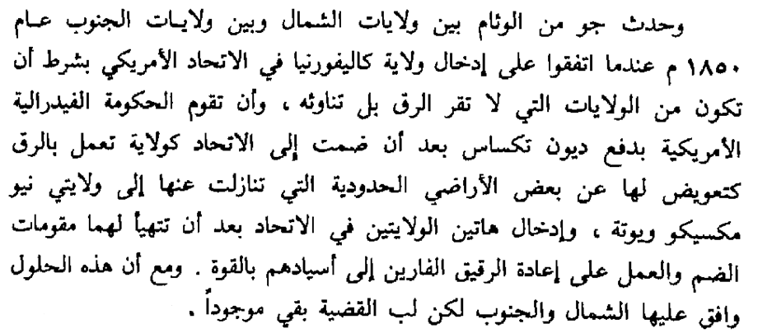
وقد قام الكونجرس الأمريكي بإصدار بعض التشريعات التوفيقية في سنة 1850م على أمل أن تساعد في حل مشكلة الرق من ضمنها قانون يسمح ببقاء نظام الرق على أن تمنع تجارته في واشنطن دي.سي وقانون آخر صارم يطالب الشماليين بإعادة العبيد الهاربين إلى أصحابهم وقد قاوم الشماليون هذا القانون بتنظيم أسلوب لتأمين هروب العبيد الفارين من أسيادهم وفي 1854م أجاز الكونجرس قانون كنساس ـ نبراسكا الذي بمقتضاه نشأت ولايتا كنساس ونبراسكا وأجيز الاسترقاق فيهما كما أصبح لأي ولاية جديدة الحق في إباحة الرق أو تحريمه فيها بالتصويت العام .
وفي سنة 1857م عرضت قضية أحد العبيد واسمه دريد سكوت على المحكمة العليا في الولايات المتحدة وكان قد ادعى الحرية لأنه كان من قبل يعيش في ولاية حرة ومنطقة حرة لكن قرار المحكمة رفض ادعاء سكوت وقضى بأنه لا يحق لأي أسود أن يصبح مواطنًا في الولايات المتحدة وأنه ليس باستطاعة الكونجرس إبطال الرق في المناطق وذلك ما أغضب الشمال وبرهن على أن الخلاف حول الرق لا يمكن حله قضائيًا .
وبذلك فشلت كل محاولات حل تلك القضية بالوسائل السلمية وبات الصدام وشيكا بين الفريقين.
المحاضرة التاسعة
الحرب الاهلية الأمريكية
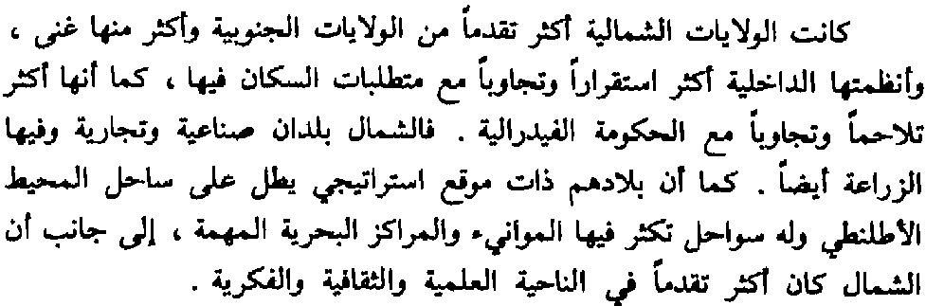
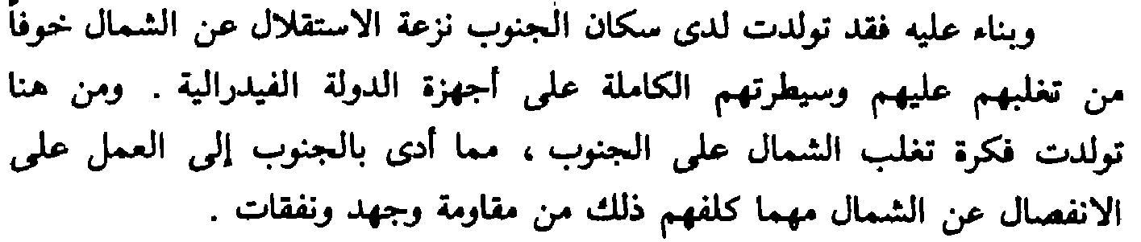
والجدير بالذكر أيضا أن معظم سكان الشمال كانوا يرون في أنفسهم أصحاب الفضل الحقيقي في الاستقلال عن بريطانيا , فقد كانت بوسطن مركزا لاندلاع الثورة والمقاومة الحقيقية ضد الحكومة البريطانية. كما كان يعتبرون أنفسهم أصحاب الفضل في اكتشاف القارة الأمريكية وأول من وصل اليها.
- وكما ذكرنا من قبل كانت الولايات الشمالية والشرقية ولايات رأسمالية حرة تعتمد في اقتصادها على الصناعة والتجارة, وبالتالي كانوا يسعون الى استصدار القوانين التي تحمى صناعاتهم وتجارتهم من المنافسة الخارجية, بجانب تحسين الطرق والمواصلات . هذا بالإضافة الى مطالبهم من الحكومة بتشجيع الهجرة من أوروبا.
- أما في الجنوب فكان يعتمد أساسا على الزراعة, وبالتالي كانت مطالبهم تهدف الى الاهتمام بالزراعة وتسويق منتجاتها خارج الولايات المتحدة وهو الأمر الذى كان يتعارض مع مصالح الولايات الشمالية التي كانت تهدف الى فرض الحماية الجمركية لحماية صناعتها.
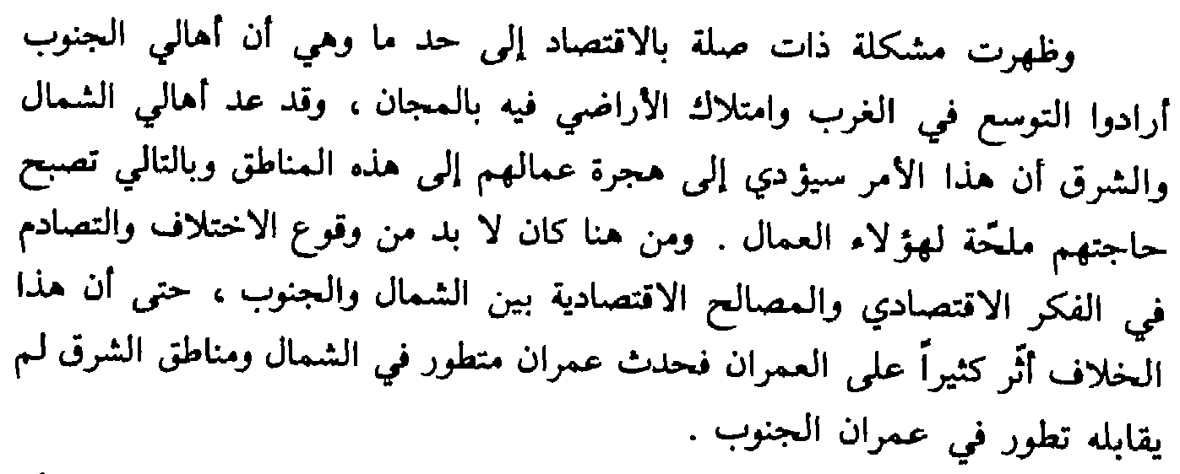
ومن هنا كان لابد من انفجار الموقف ووقوع الصدام وتم اعلان الحرب التي اطلق عليها الحرب الاهلية أو حرب الاخوة.
حركة الانفصال
عندما انتُخب إبراهام لنكولن لرئاسة الجمهورية خشي الجنوبيون أن يصدر الرئيس قرارا يلغي الرق فقرروا الانسحاب من الاتحاد فانسحبت ولاية كارولينا الجنوبية أول الأمر في ديسمبر 1860م ثم تبعتها ولايات مسيسيبي وفلوريدا وألباما وجورجيا ولويزيانا في يناير 1861م وشكلت الولايات الست فيما بينها ما يسمى بولايات أمريكا المتحالفة وانتخبت جيفرسون ديفز رئيسًا لها . وقد تشكلت بذلك رسميا دولة أمريكية جنوبية خارجة عن الاتحاد الأمريكي وبعيدة كل البعد عن أنظمته التي ترفض مبدأ الرق .
- وقد رأس هذه الولايات الجنوبية المنشقة رئيس منتخب هو جيفرسون وكان
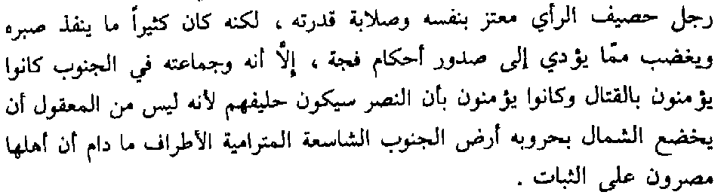
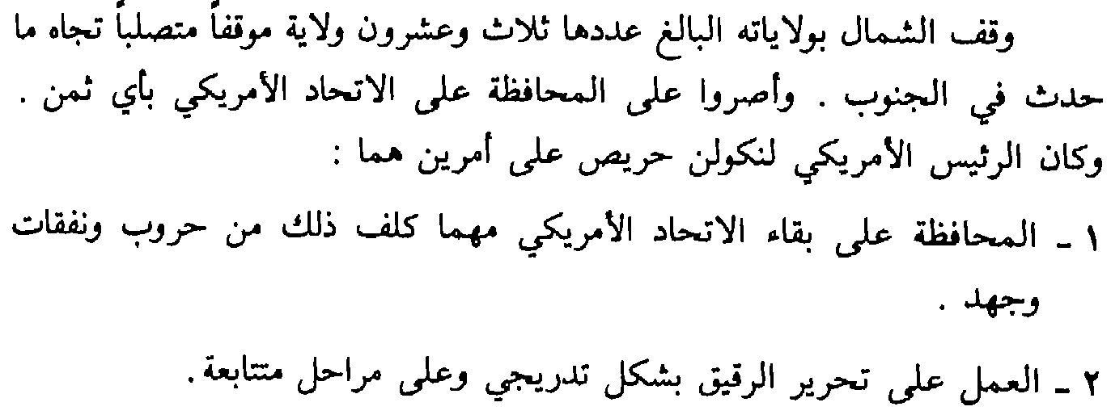
وقد أكد لنكولن في الخطاب الذي ألقاه بمناسبة تسلمه الرئاسة في مارس 1861م أن الاتحاد الفيدرالي سيبقى إلى الأبد وأنه سيستخدم كل إمكانات الوطن للحفاظ على جميع الممتلكات الفيدرالية في الجنوب.
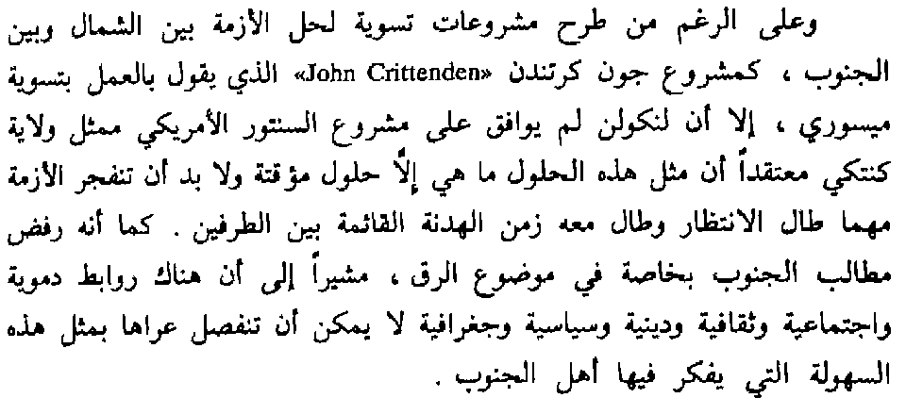
بدأت أول شرارة للحرب عندما هاجمت قوات الجنوب موقع حامية فورت سمتر العسكرية في كارولينا الجنوبية في 12 أبريل 1861م, وكانت من ضمن أملاك الشماليين) وأجبروها على الاستسلام فأمر لنكولن القوات الاتحادية باسترداد موقع الحامية في 15 أبريل الأمر الذي اعتبره الجنوبيون بمثابة إعلان حرب وبعد ذلك في مايو انضمت خمس ولايات أخرى للولايات الجنوبية هي فرجينيا وأركنساس وكارولينا الشمالية وتنيسي وصارت ريتشموند عاصمة فرجينيا هي العاصمة الكونفدرالية .
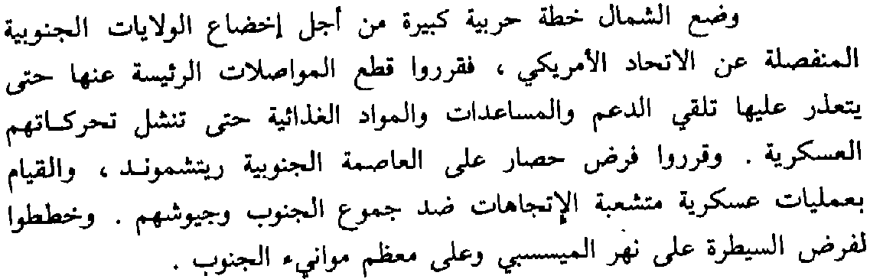

كما هاجمت القوات الفيدرالية تحت قيادة الجنرال بيير ج.ت. بيوريجارد معسكرًا لجيش الولايات المتحدة في 12 أبريل 1861م واستسلم المدافعون عن الاتحاد للمتمردين في 14 أبريل .
وقد توقع كثير من الشماليين بأن الحرب ستنتهي خلال فترة وجيزة غير أن بعض الانتصارات المبكرة التي حققها أهل الجنوب أثبتت أن هناك معارك طويلة تنتظر الشماليين .
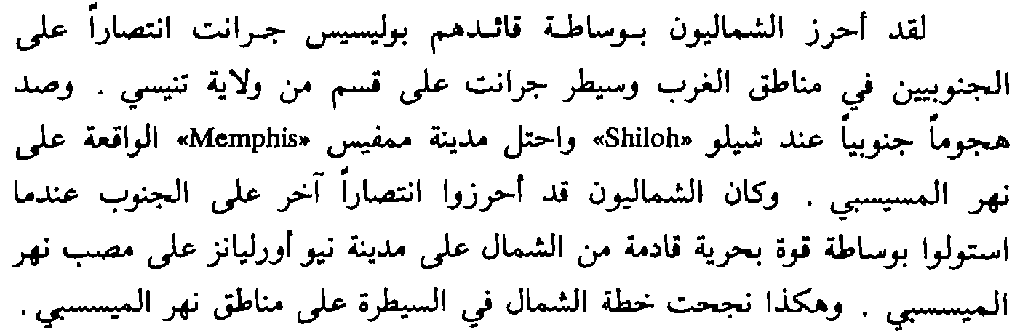
وقد دارت عدة معارك بين الطرفين لم يتم احراز انتصار حاسم لأى من الفريقين. فقد قام الجنوبيون بتعويم إحدى السفن الاتحادية الغارقة وأصلحوها بتقوية جسمها بصفائح حديدية وسموها فرجينيا وهاجموا بها السفن الشمالية في هامبتن رودز وقد جرت المعركة بينها وبين السفينة الاتحادية المدرعة مونيتور فكانت أول معركة بحرية بالسفن المدرعة بين الطرفين ورغم عدم إحراز أي من الطرفين نصرًا فإن مونيتور قد أثبتت تفوقها في تلك المعركة .
وخاض الطرفان معركة أنتيتام في الجزيء الغربي من ولاية ماري لاند وفيها تكبد الجيشان خسائر جسيمة انسحب على أثرها قائد الجنوبيين روبرت لي بجيشه إلى فرجينيا وكانت هذه أكثر المعارك دموية خلال الحرب الأهلية إذ بلغ مجموع القتلى من الجنوب 2700 ومن الشمال 2000 ومجموع الجرحى من الطرفين 19000 مات منهم 3000 جندي آخر بعد ذلك . وفي معركة فريدريكسبورج في فرجينيا وصلت خسائر الشماليين إلى 13 ألف بين قتيل وجريح ومفقود وفي معركة تشانسلرزفيل انشطر جيش الشمال إلى نصفين اضطر معه الجنرال هوكر إلى الانسحاب من تلك المنطقة .
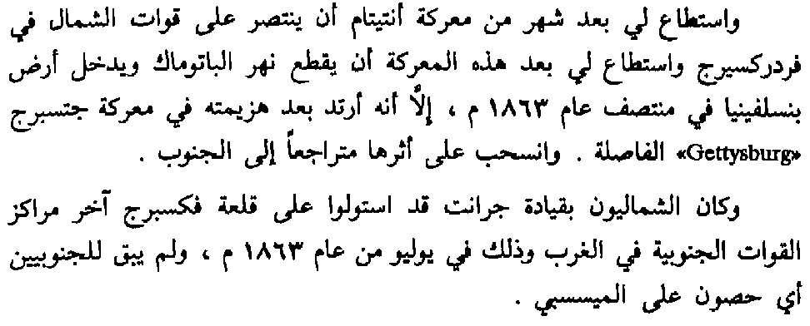
أصدر لنكولن قرارا مبدئيا بتحرير المستعبدين في 22 سبتمبر 1862م بعد النصر الذي أحرزه الشماليون في أنتيتام وذلك لأنه كان ينتظر انتصارا شماليا يُعلن بعد قراره وقد جاء في الإعلان الصادر بهذا الشأن أن جميع العبيد في الولايات المعادية للاتحاد أحرار إلى الأبد ابتداء من أول يناير 1863م ولم يدخل في ذلك القرار الولايات الموالية للاتحاد غير أنه في 1 يناير 1863م أصدر قراره النهائي الذي أعلن بموجبه تحرير العبيد لكن ذلك الإعلان كان قرار حرب وهو وإن كان ملزما لكنه قابل للسحب فيما بعد لذا فإن لنكولن وُفِّق في 1865م من إجازة الكونجرس للتعديل الثالث عشر للدستور الذي أبطل بموجبه الرق نهائيا في أنحاء الولايات المتحدة الأمريكية كافة .
تقدم الجيش الجنوبي إلى بنسلفانيا في يوليو 1863م وتبعه الجيش الاتحادي وزحف الجيشان نحو جتسبيرج ووقعت بينهما أكبر معارك الحرب الأهلية وكان الجيش الشمالي وقوامه 85 ألف رجل يحارب الجيش الجنوبي ومجموع مقاتليه 65 ألفا وكانت القوات الشمالية متحصنة فوق التلال جنوب جتسبيرج ولم يستطع الجيش الجنوبي خلال الهجمات التي شنها في أرض مفتوحة من زحزحة الشماليين وبلغت إصاباته نحو 20500 وهكذا اضطر قائدهم إلى سحب جيشه إلى فرجينيا وقد شكلت هذه المعركة نقطة تحول مهمة في الحرب الأهلية لصالح الشماليين إذ لم يعد باستطاعة جيش الجنوب إثر هذه الخسارة أن يقوم بشن أي هجوم رئيسي آخر .
أما في الغرب فقد حدثت المعارك بين سنتي 1862 و1864م في فورت هنري وفورت دونلسن في تنيسي الغربية التي انتصر فيها جيش الشمال بقيادة الجنرال جرانت الذي تقدم بعد ذلك نحو شيلوه وانتهت المعركة بانسحاب الجيش الجنوبي بعد أن تكبد إصابات جسيمة تقدر بـنحو 11 ألفًا وقدرت إصابات الشماليين بنحو 13 ألفًا . وفي المعركة التي جرت للسيطرة على نهر المسيسيبي احتلت إحدى الدوريات البحرية للجيش الاتحادي نيو أورليانز كما حاصر جرانت فيكتسبورج وأسقطها في أبريل في اليوم التالي بعد معركة جتسبيرج ثم استولى الشماليون على بورت هدسن وبذلك تمكنوا من السيطرة على نهر المسيسيبي .
حدثت معارك أخرى في تشيكا ماوجا وتشاتا نوجا في أواخر عام 1863م انتهت بانسحاب قوات الجنوب من المنطقتين فأصبح باستطاعة جيش الشمال التحرك نحو جورجيا وألباما وانشق جيش الجنوب إلى نصفين . وفي مايو 1864م تحركت القوات الشمالية نحو المنطقة المهجورة شمالي فرجينيا لجر القوات الجنوبية إلى معركة حامية استمرت يومين تكبد الطرفان فيها خسائر فادحة وكانت متكافئة وجرت معركة ضارية أخرى في كورت هاوس وكانت متكافئة أيضا . ثم حاول جرانت أخذ مدينة ريتشموند عاصمة الكونفدراليين ولكن قوات الجنرال لي الكونفدرالية منعته فانصرف إلى حصار بيترسبورج مركز السكة الحديدية التي تمر بها المؤن إلى ريتشموند وبدأ حصارها في 20 يونيو 1864م واستمر لتسعة أشهر
في نفس الوقت كانت قوات شمالية أخرى بقيادة شرمان وليم تكمس تتقدم من شاتانوجا للانضمام إلى قوات جرانت. فاخترقت جورجيا وكارولينا الجنوبية ثم الشمالية منتصرة على كل من اعترضها حتى انضمت إلى قوات جرانت . في أبريل 1865م استولى جرانت على السكة الحديدية الممولة لريتشموند مما أجبر القوات الجنوبية على إخلاء كل من بيترسبورج وريتشموند وأخيرًا أدرك الجنرال لي بأنه لا جدوى من مواصلة المعارك التي كانت تؤدي إلى إزهاق الأرواح دون نتيجة, فكتب إلى جرانت يطلب مقابلته لمعرفة شروط الاستسلام الذي تم بالفعل في 9 أبريل 1865م ومنحه جرانت شروطًا سخية لوقف الحرب قبلها لي شاكرا كما استسلم بعده الجنرال إدموند سميث وقد أنهى هذا الاستسلام تلك الحرب الطاحنة .
أهم ملامح الحرب الرئيسية
- ويمكن تحديد ملامح وخط سير المعارك الحربية في ثلاث جهات رئيسية هي :
- البحر - الولايات الواقعة شرق الأطلنطي – منطقة المسيسيبي.
ففي البحر كان هدف البحرية الشمالية هو فرض حصار قوى على السواحل الجنوبية لمنعهم من تصدير القطن والحيلولة دون تسرب الاسلحة اليهم من أوروبا. وقد تمكن الجنوبيون أن ينزلوا خسائر هامة بالبحرية الشمالية بفضل السفن التي اشتروها من انجلترا. ورغم ذلك فقد بدأ الحصار الشمالي يؤتى ثماره منذ عام 1863م وبدأ يمنع تصدير القطن الى أوروبا وكذلك منع استيراد السلع التي كان الجنوب في أشد الحاجة اليها خاصة السلع الحربية.
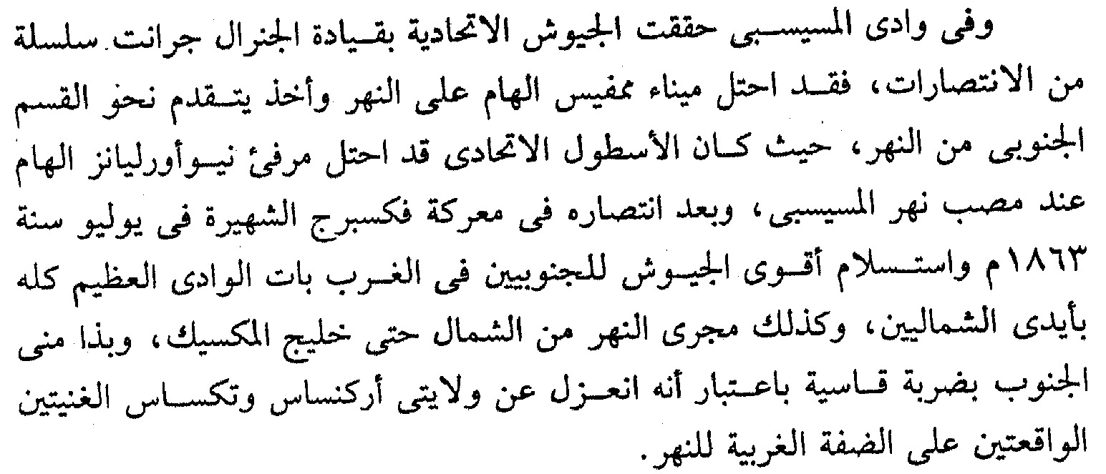
وهكذا في أواخر القرن التاسع عشر ( عام 1865م) تم اغلاق الستار على فترة من التطور السياسي والحربى في تاريخ الولايات المتحدة الأمريكية , لتبدأ بعد ذلك فترة من التطور غير المسبوق على المستوى السياسي والاقتصادي ظهرت فيها الولايات المتحدة كقوة عظمى في العالم.
----------------
المحاضرة العاشرة
موقف اوروبا من الحرب الأهلية
ونتائجها
قبل الحديث عن موقف اوروبا من الحرب الاهلية الامريكية يجدر التنويه عن سياسة الولايات المتحدة تجاه العالم الخارجي بصفة .عامة والدول الاوروبية بصفة خاصة.
فقد قد تمسكت الولايات المتحدة منذ استقلالها عن بريطانيا بمبدأ سياسي هام وهو مبدأ العزلة, والذى يرجع الى عهد الرئيس الأول جورج واشنطن الذى وضع أساس هذه العزلة في اعلان الحياد عام 1793م وفى خطاب الوداع عام 1796م. وقد أكد على هذه السياسة مبدأ مونرو, نسبة الى الرئيس الأمريكي جيمس مونرو.
وقد اطلق الرئيس جيمس مونرو مبدأه الأول في السياسة الخارجية والذي اطلق عليه «مبدأ مونرو» والذي يقضي بعدم تدخل الولايات المتحدة في شئون الدول الاخرى، كما انه لا يحق لأي دولة ان تتدخل في شئون العالم الأميركي. وكان ذلك صبيحة الثاني من شهر ديسمبر 1823 وفي الخطاب الذي ألقاه مونرو امام الكونغرس ـ وبالرغم من هذه التسمية، الا انه وفي الواقع كان يجب ان يكون الاسم: «مبدأ آدمز» الرجل الذي أقنع الادارة الأميركية بانتهاج سياسة مستقلة عن الدول الاخرى.
وبالرغم من أن مبدأ مونرو ركز على أمرين هما: ـ يجب على الدول الأوروبية عدم مد نفوذها الاستعماري لأميركا تلتزم الولايات المتحدة من جانبها بعدم التدخل في المشكلات أو العلاقات الأوروبية. الا ان مونرو كان يقصد عزل القارتين الاميركيتين وليس الولايات المتحدة وحدها في مواجهة الاستعمار الاوروبي، وكان دافع ذلك هو تفكير الدول الأوروبية الاستعمارية في مساندة اسبانيا في استعادة مستعمراتها التي استقلت، واعتبر الرئيس مونرو ان التدخل الاوروبي هو تهديد لأمن الولايات المتحدة. ويتضح ان المقصود بالعزلة هو احتكار الولايات المتحدة للقارتين الاميركيتين الشمالية والجنوبية معا، وهو ما تحول بعد ذلك الى المعاهدة التي قامت عليها منظمة الوحدة الأميركية بعد الحرب العالمية الثانية لتشمل دول اميركا الجنوبية مع الولايات المتحدة.
موقف الدول الأوروبية من الحرب الأهلية الأمريكية
- كانت الدول الأوروبية تنظر عن كسب التطورات المتلاحقة على الساحة السياسية في الولايات المتحدة الأمريكية, خاصة كل من انجلترا وفرنسا. ومنذ اعلان الانفصال سعى الفريقان المتصارعان في الولايات المتحدة (الشمال والجنوب) كل منهما الى كسب ود أوروبا وتأييده له , فالجنوب
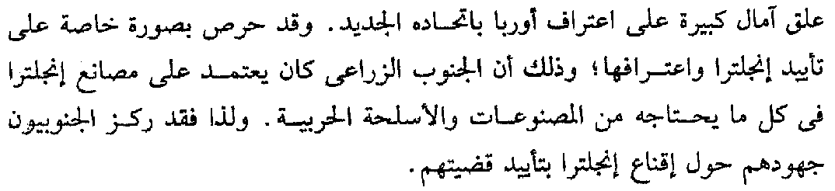
- أما في انجلترا فقد انقسم الانجليز تجاه ذلك الصراع الى قسمين, فرجال
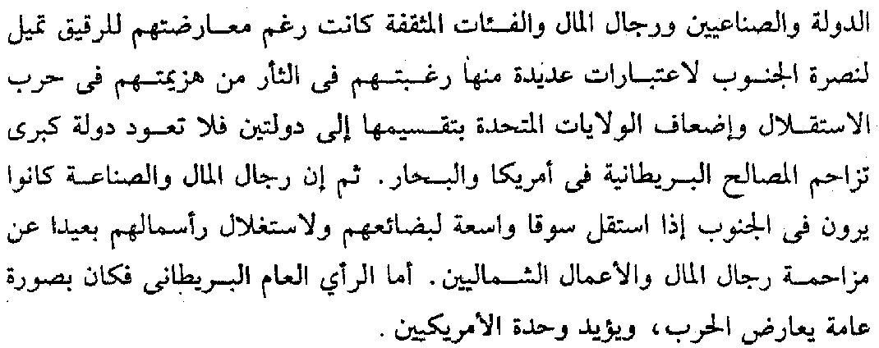
- كما أن الحرب الاهلية كان لها أثار سلبية على انجلترا حيث قد أدت الى البطالة بين عمال النسيج فيها. وظلت بريطانيا مترددة في اتخاذ موقف معين تجاه الحرب الاهلية الأمريكية , وكل ما فعلته هو الاعتراف للجنوبيين بحقوق المحاربين. وبعد انتصار الشماليين في 1863م أقلعت بريطانيا عن أى تفكير في الاعتراف باستقلال الجنوب.
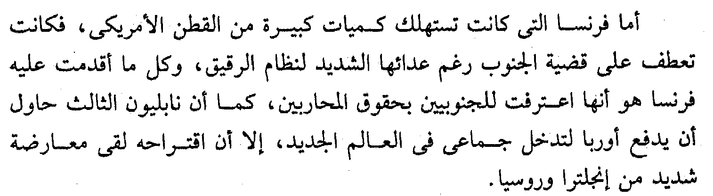
نتائج الحرب الأهلية
أدت الحرب الأهلية الأمريكية إلى إبطال نظام الرق في كل أنحاء الولايات المتحدة وكان انتصار الشمال ضمانا لبقاء الاتحاد غير أن تلك الحرب كلفت البلاد أعدادا هائلة من الأرواح فقد بلغ عدد القتلى من الطرفين 620 ألفا من بينهم 360 ألفا من الشمال و260 ألفا من الجنوب وقد مات أكثر من نصف هؤلاء نتيجة الإصابة بالأمراض وكلفت الحرب الأمريكيين عامة ثمنا باهظا في الممتلكات والمزارع والصناعة والتجارة وهلك الكثيرون من المدنيين من رجال ونساء وأطفال.
وقد أدخلت الحرب أساليب جديدة من فنون القتال مما جعلها توصف بأنها أول حرب حديثة ذلك لأنه لأول مرة يقاتل الجنود تحت قيادة موحدة ومن خنادق وأن تنفذ الحصار الكامل كما أدخلت الحرب استخدام المعدات من سفن مدرعة وألغام وبالونات مراقبة وغيرها واعتبرت حربا حديثة نظرا للدمار الواسع الذي جاءت به إذ كانت حربا شاملة استخدمت فيها كل طاقات المتحاربين .
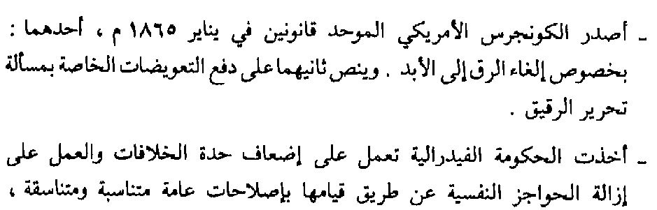
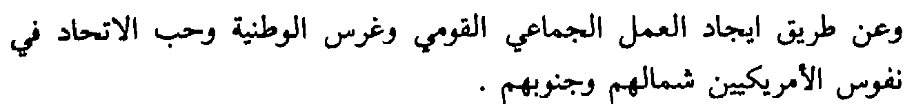
نتائج الحرب
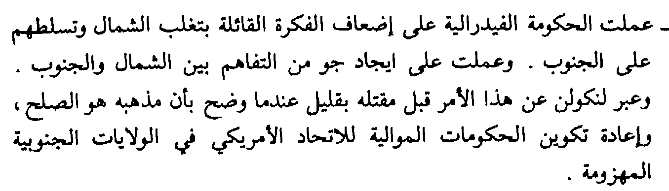
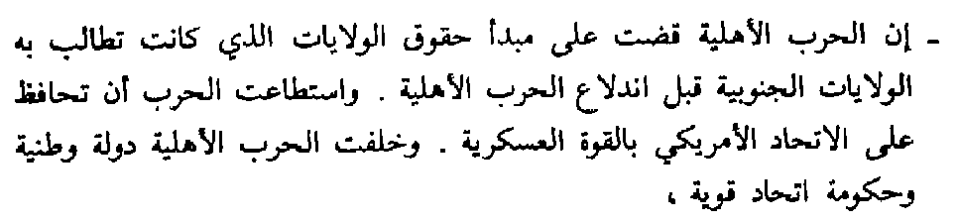
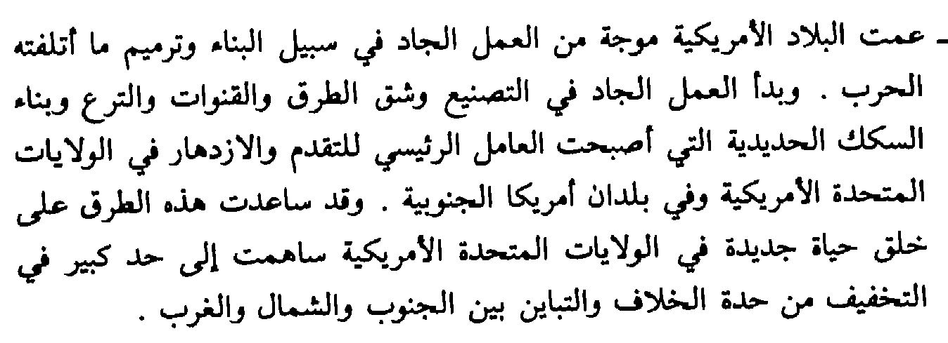
وعلى الصعيد الخارجي:
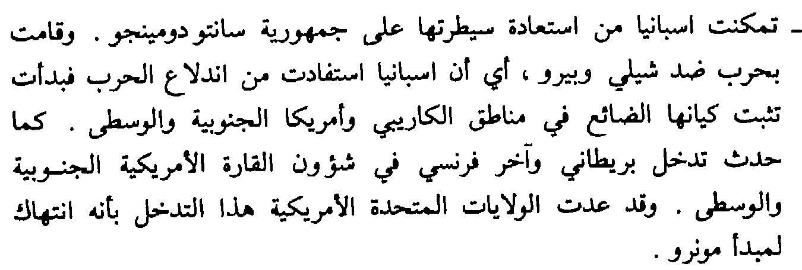
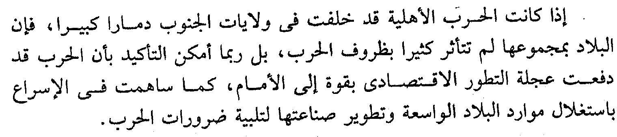
المحاضرة الحادية عشر
التوسع الأمريكي وزيادة رقعة
الولايات المتحدة
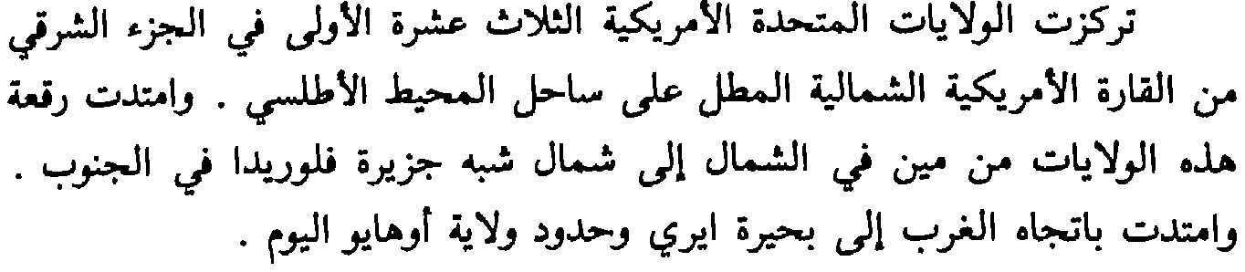
وقد أدت الظروف العامة وتطور الاحداث في القارة الجديدة الى ضرورة توغل السكان في الولايات المتحدة الامريكية في مناطق الداخل لأسباب عديدة أهمها0
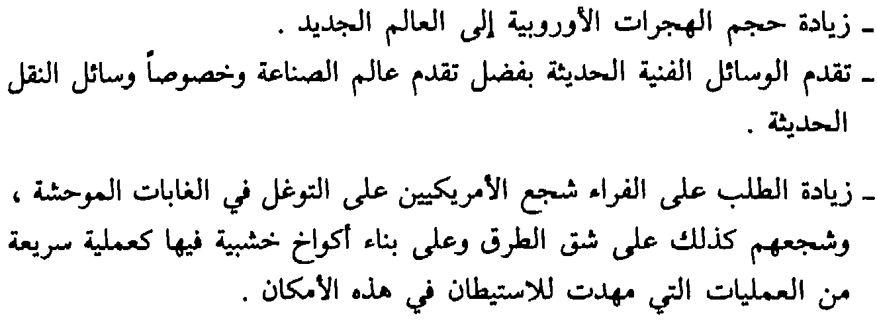
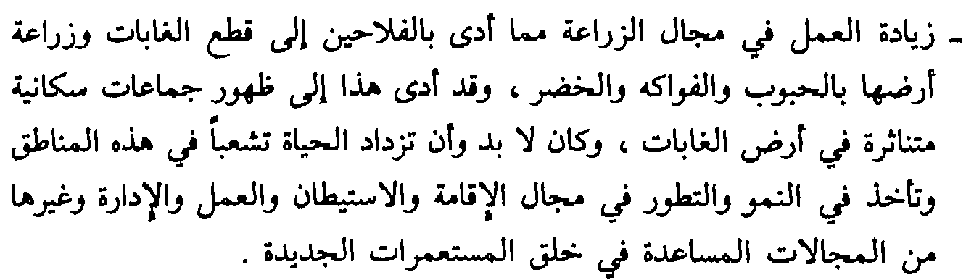
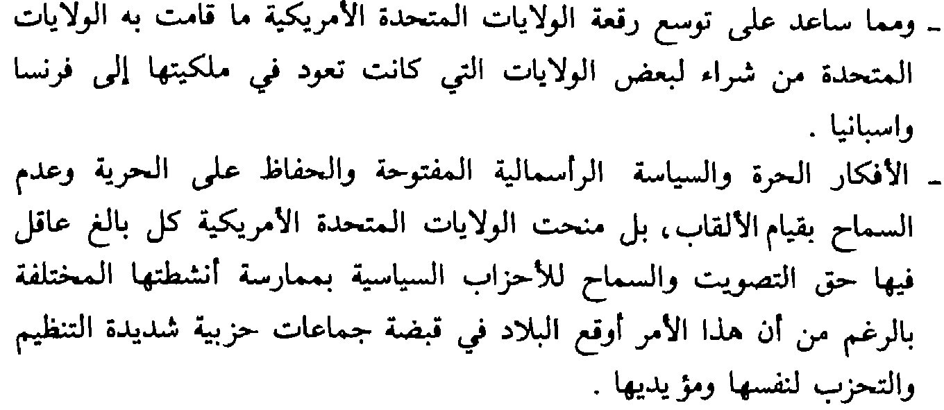
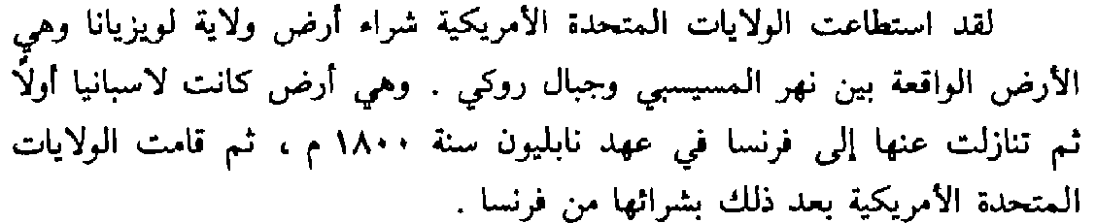
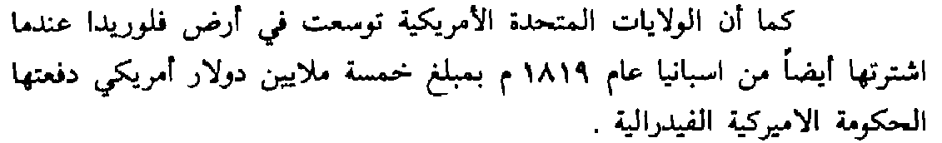
وقد اجتاح الامريكيون أرض فلوريدا وكذلك أرض لويزيانا وكذلك مناطق شرق المسيسيبي عندما أزاحوا منها الهنود الحمر باتجاه مناطق غرب المسيسيبي.
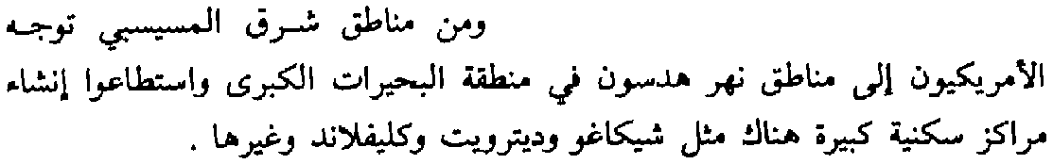
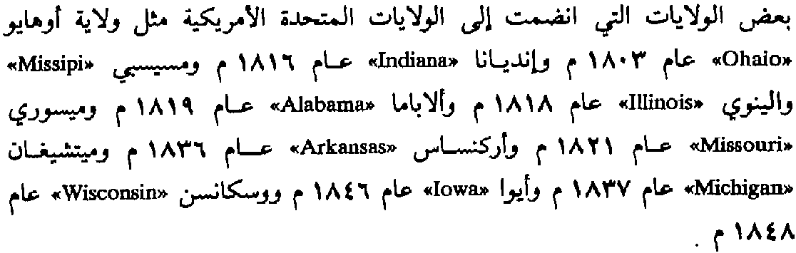
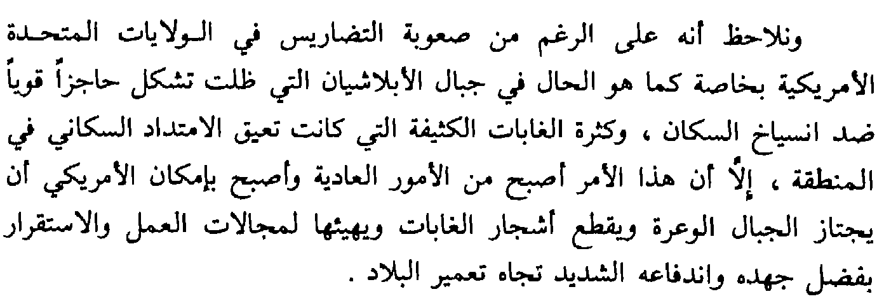
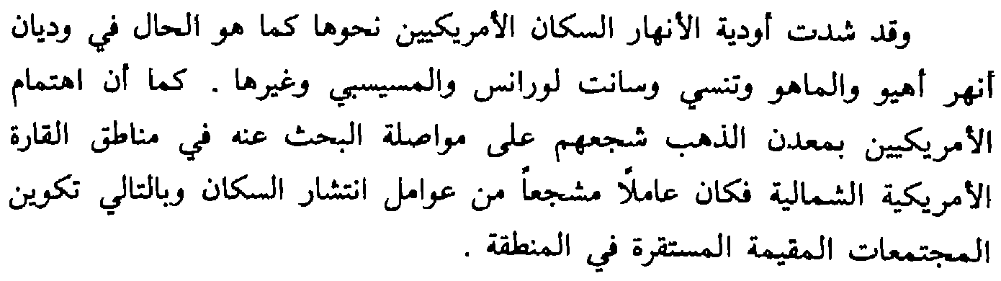
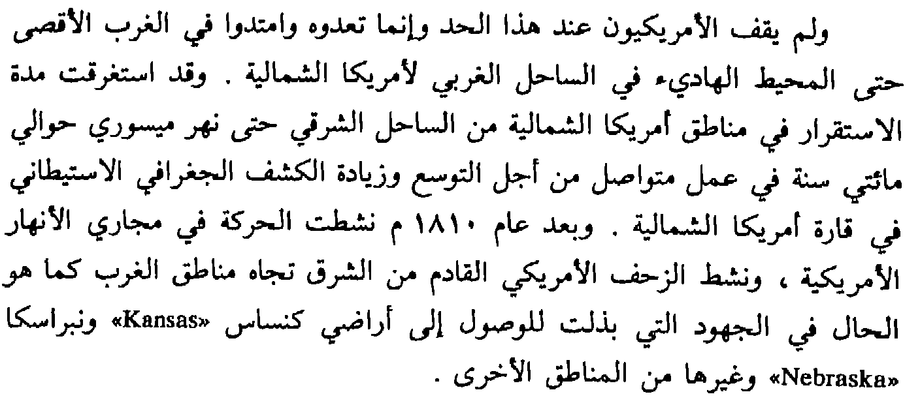
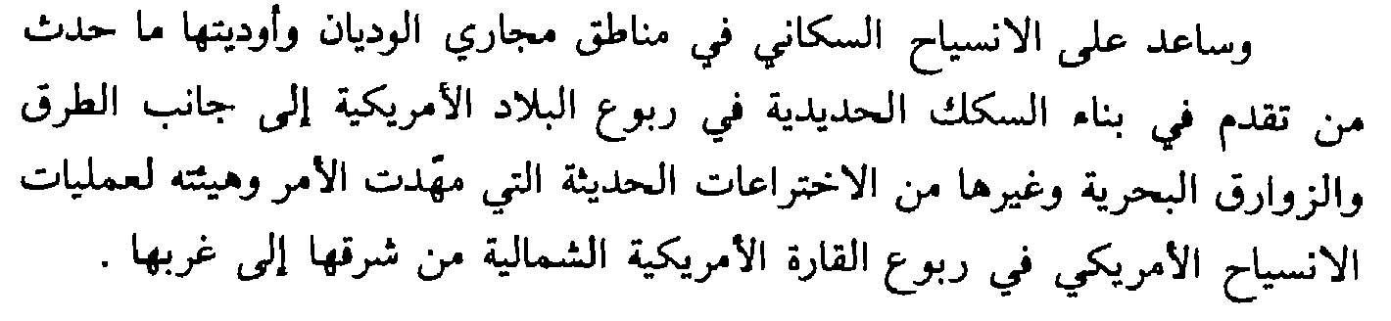
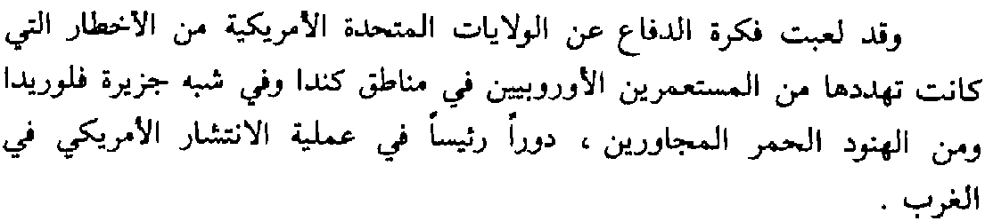
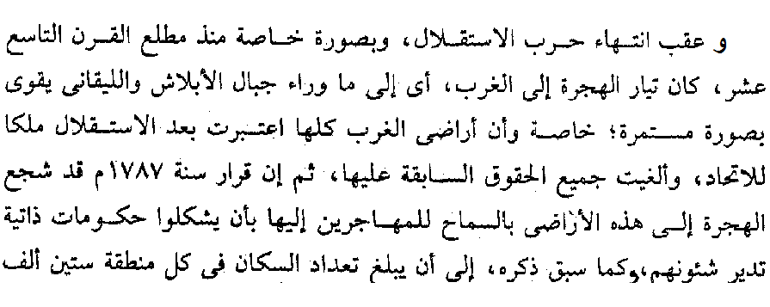
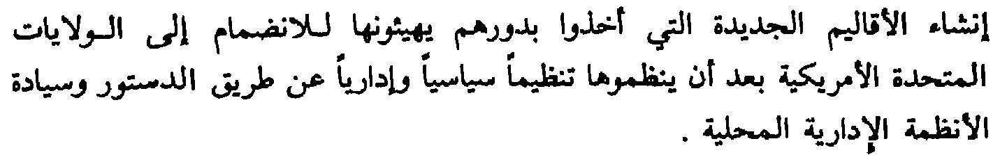
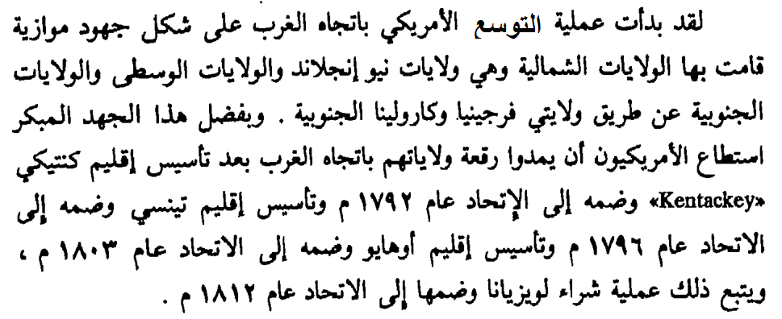
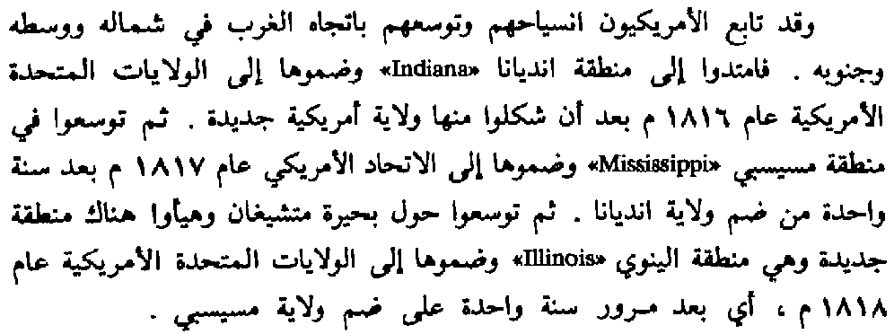
وقد تبع تلك التوسعات الكبرى والناجحة للأمريكان في تلك المناطق
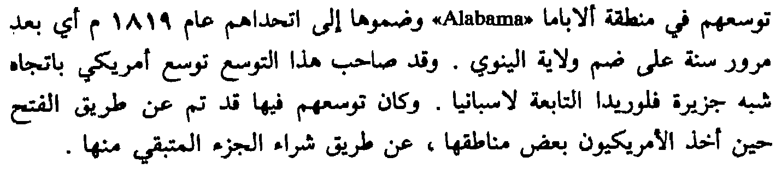
وهكذا نجد أنه بمرور القرن التاسع عشر قد حصلت الولايات المتحدة على أراض من فرنسا، وإسبانيا، والمملكة المتحدة، والمكسيك، وروسيا، كما ضمت إليها جمهورية تكساس وهاواي.
ورغم حرص الأمريكيين على التوسع غرباً قد واجه عدة صعاب كان أبرزها نشوب سلسلة طويلة من الحروب مع الهنود الحمر, الا ان ذلك لم يوقف مشروع التوسع الأمريكي.
كما دفع اكتشاف الذهب بولاية كاليفورنيا بمزيد من الهجرة نحو الغرب بين عامي 1848-1849 , كما سهلت خطوط السكك الحديدية الجديدة نقل المستوطنين بشكل كبير.
المحاضرة الثانية عشر
تابع التوسع الامريكي الداخلي والخارجي
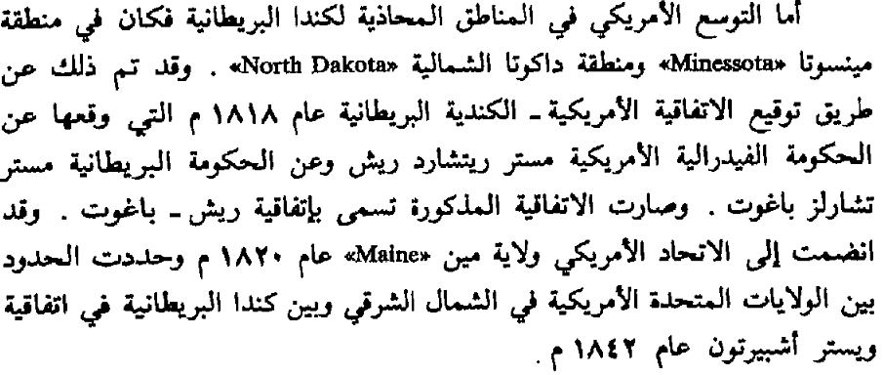
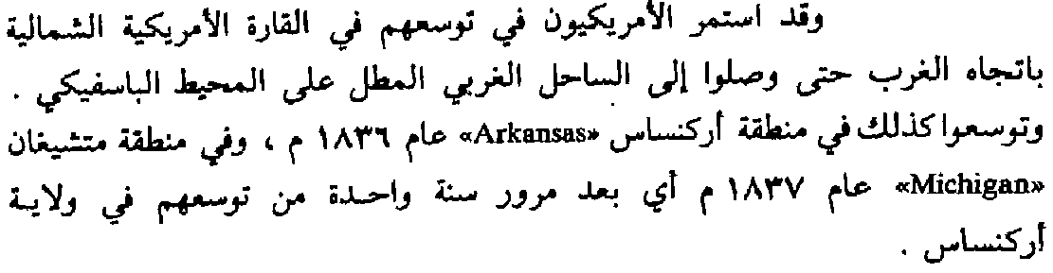
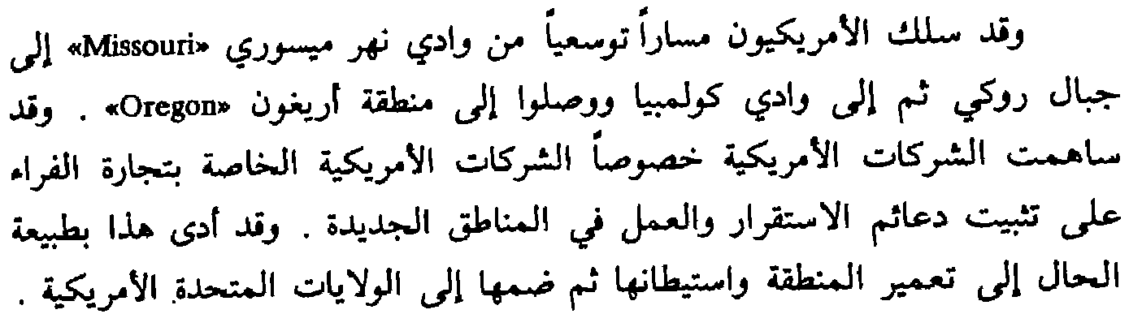
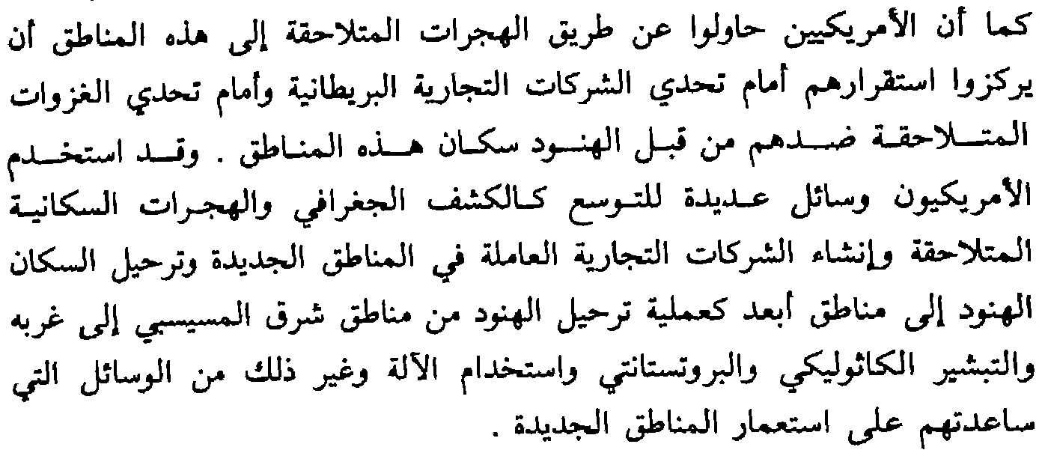
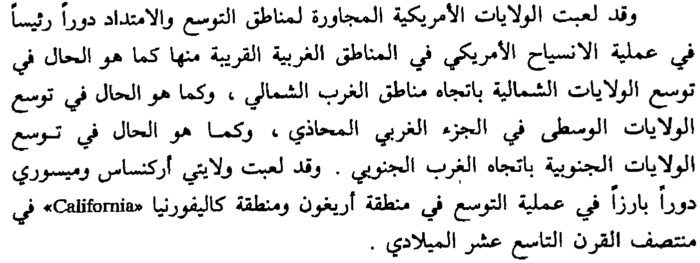
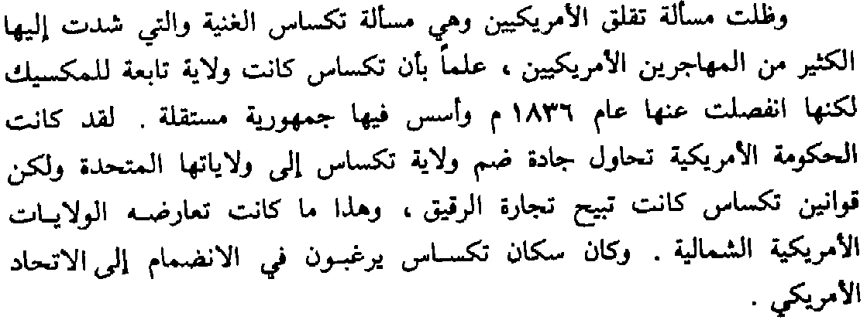
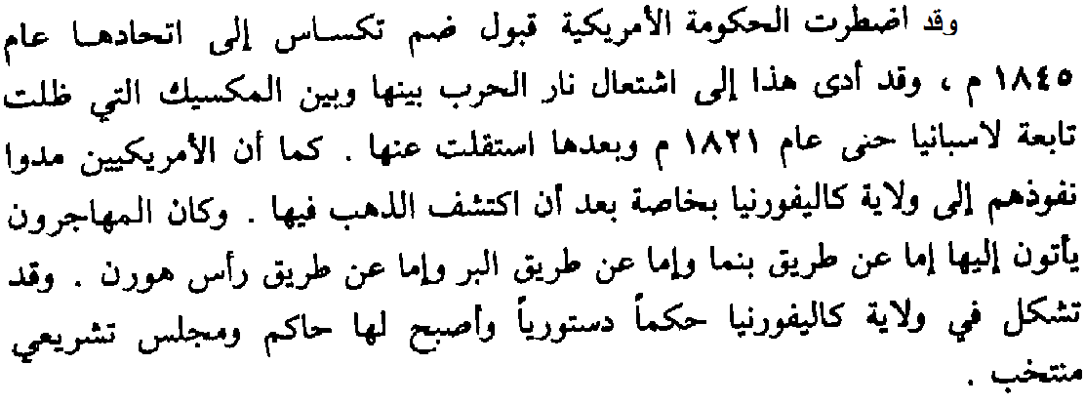
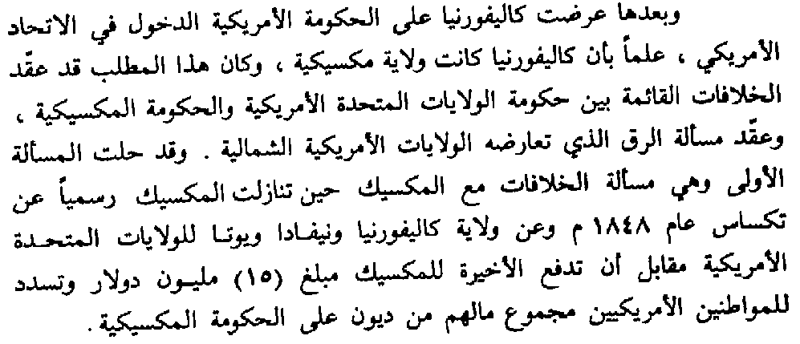
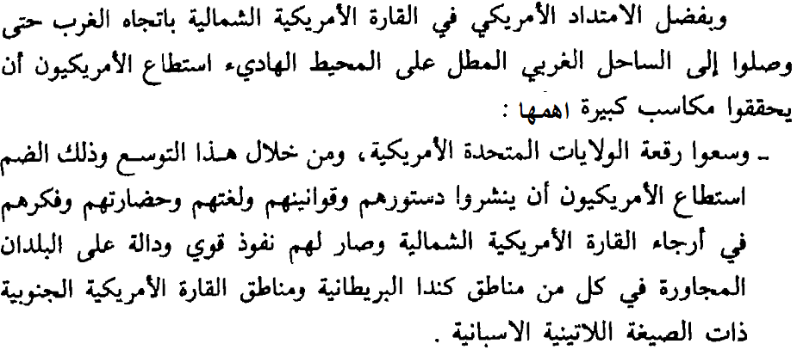
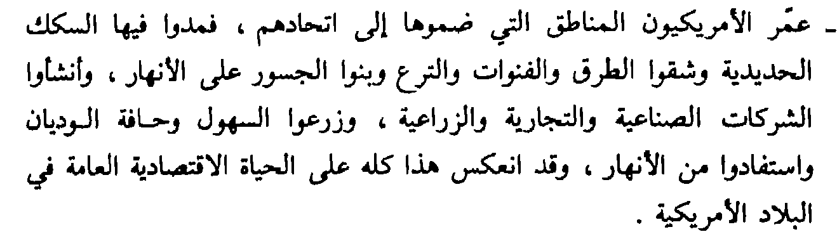
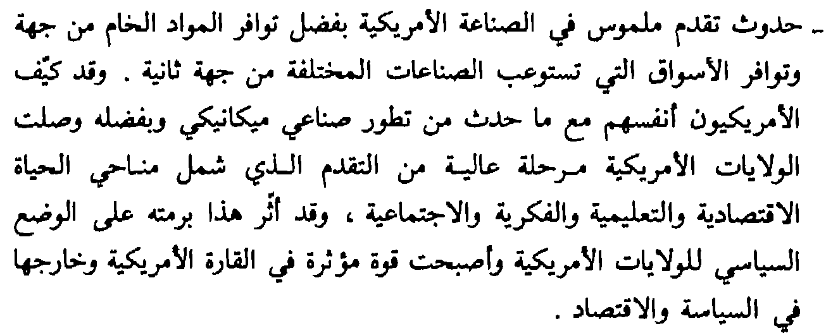
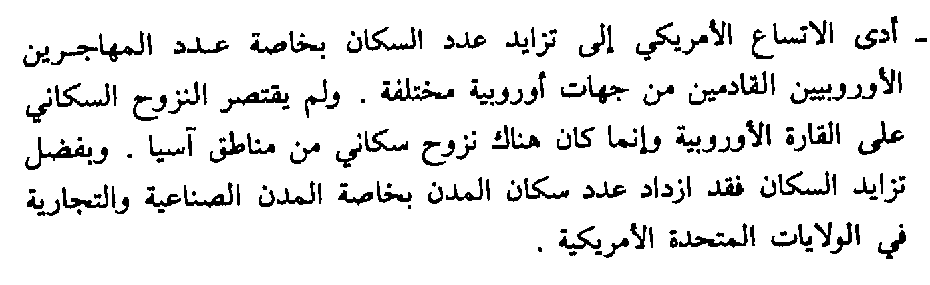
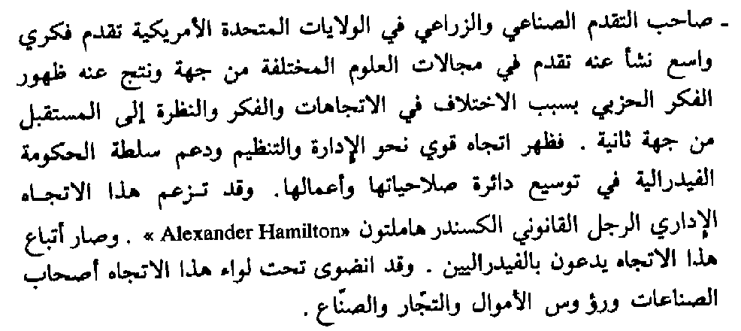
وقد ظهر اتجاه أخر مخالف لاتجاه الفيدراليين , حيث دعم هذا الاتجاه
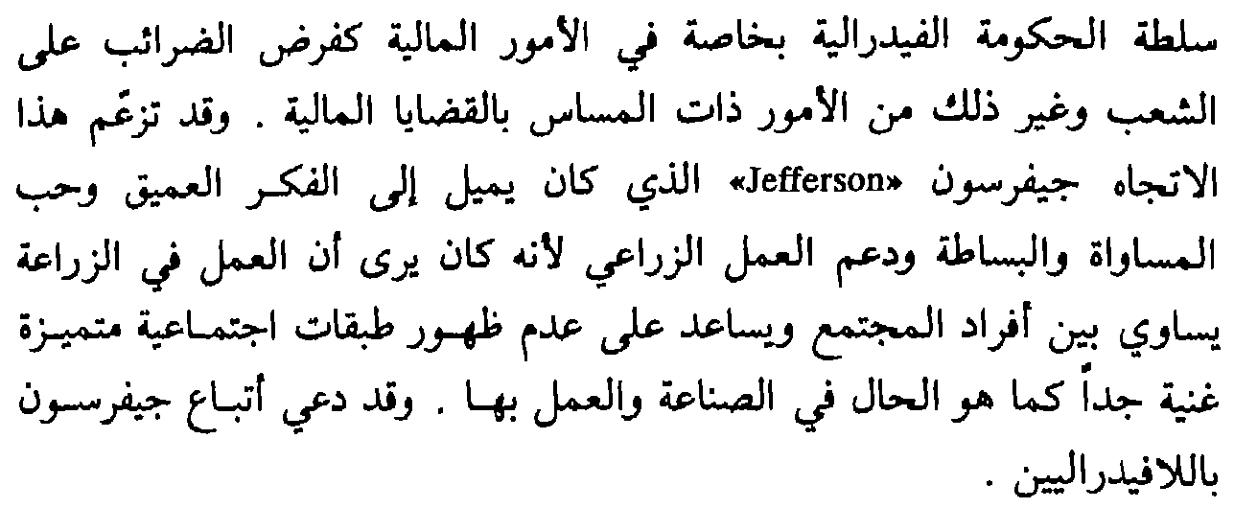
وهكذا توسعت الولايات المتحدة الأمريكية في الغرب ووصلت الى المحيط الباسيفيكي وصارت رقعتها تمتد من المحيط الاطلسي في الشرق الى المحيط الهادي في الغرب, ومن حدود كندا البريطانية في الشمال الى فلوريدا وكاليفورنيا في الجنوب الشرقي والجنوب الغربي.
وباتساع رقعة الولايات المتحدة الامريكية اتسعت معها القضايا السلبية التي أثرت الى حد كبير علي سير الاحداث الداخلية من جهة وعلى عملية الاتحاد الأمريكي من جهة ثانية. وقد تبلورت هذه السلبيات وأدت الي قيام حرب مريرة وطويلة بين الولايات الشمالية وبين أقرانهم في الولايات الجنوبية. وهو ما ظهر بوضوح في الحرب الأهلية الأمريكية.
المحاضرة الثالثة عشر
مراجعة
:الكشوف الجغرافية للأميركتين
من ابرز مظاهر عصر النهضة الاوروبية قيام حركة الكشوف الجغرافية بداية من القرن الثاني عشر الميلادي . وقد بلغت هذه الكشوف أوج نشاطها وإنجازاتها خلال القرن السادس عشر والذى شهد أيضا بداية التنافس الاستعماري الاوروبي الشديد في منطقة الخليج العربي نتيجة الكشوف الجغرافية .
وكان الدافع الأساسي وراء حركة الكشوف الجغرافية هو التعطش الشديد الى الربح التجاري واستغلال المواد الخام باختلاف انواعها ومصادرها بجانب الرغبة الشديدة لدى الدول الاوروبية في كسر احتكار سيطرة العرب والمسلمين على التجارة والملاحة في معظم مناطق العالم. ولذلك كان هناك اندفاع أوروبي شديد نحو السيطرة على افريقيا واسيا والعالم الجديد.
التواجد الإنجليزي في أمريكا الشمالية
- استفاد الانجليز بشكل كبير بكل تأكيد من حركات الكشوف الجغرافية والمغامرات الملاحية في الأطلسي التي قام بها البحارة البرتغاليون والاسبان وغيرهم . كما ادركوا اهمية المحيط الأطلسي بعد هذه الكشوف خاصة في مجال التجارة والملاحة البحرية. ولا شك فقد نتج تنافس بين الانجليز والاسبان الامر الذى دفع الانجليز الى القيام بحركات عدائية ضد السفن الاسبانية في الكاريبي , وهو الأمر الذى أنذر بالحرب التي وقعت بالفعل بين الاسطولين الأرمادا الإسباني والاسطول الإنجليزي في بحر المانش في موقعة بحرية شهيرة نال فيها الاسطول الإسباني هزيمة قاسية.
الكشوف الفرنسية في أمريكا الشمالية
قامت فرنسا بكشوفاتها الجغرافية بشكل متأخر عن البرتغال والاسبان والانجليز. ووجهت رحلاتها الاستكشافية الى أمريكا الشمالية حيث اكتشفت اقليم كندا.
الكشوف الهولندية في أمريكا الشمالية
وأسس الهولنديون أول مستعمرة لهم في العالم الجديد باسم نيو امستردام (نيويورك الحالية) , كما استولوا على المستعمرات السويدية المجاورة لمستعمرتهم في 1653م مثل مستعمرة حوض نهر دلوير وجزء من نيوجرسي. الا أن الهولنديين لم يستطيعوا منافسة الانجليز هناك .
الاستيطان البريطاني في كندا:
استقلال الولايات المتحدة الأمريكية:
مفهوم المواطنة في القارة الامريكية بين الجنسيات المختلفة
( الانجليز – الفرنسيين – الهولنديين – السويديين – الايرلنديين).
- شركة الهند الشرقية وتشريعاتها ضد السكان في امريكا (الضرائب والاحتكار)
مبادرة رئيس الوزراء البريطاني لورد نورث:
(فاقترح أن تعفى الولايات الأمريكية من الضرائب المفروضة من أجل زيادة الدخل القومي للإمبراطورية البريطانية, وأن يستعاض عنها بما تدفعه تلك الولايات من أموال من تلقاء نفسها للمساهمة في دعم مصروفات الدفاع للبلد الأم.)
قيام الحرب
اعلان الاستقلال في أواخر عام 1776م.
موقف القوي الاوروبية من الحرب
المحاضرة الرابعة عشر
مراجعة عامة
الدستور الأمريكي:
وكان من الطبيعي أن تظل الولايات الامريكية فترة من الزمن تفتقد فيها الحكومة المركزية القوية الفاعلة , لأن ذلك كان يتطلب دستورا عاما ينظم سير الحياة في الولايات الأمريكية الموحدة الى جانب الدساتير الداخلية الموجودة في الولايات.
- ورغم ذلك أصرت الولايات المتحدة الأمريكية على الاستمرار في الاتحاد , وكان هذا الاصرار الدافع الى السعي لعمل دستور عام لها بدأ العمل فيه بالفعل منذ 1787م.
وأهم ما يلاحظ في هذا الدستور هو احتوائه على جانب كبير من الديموقراطية التى كانت طابعا ملازما للمستعمرات البريطانية في القارة الجديدة.
كما يلاحظ في الدستور الأمريكي أمرا هاما وهو عدم تعارض الحكومة المركزية الفيدرالية مع السلطات المحلية التي تتمتع بها الولايات المتحدة الأمريكية.
ولا يمكن اغفال نتائج الثورة الامريكية وانشاء الدستور الأمريكي على بعض الدول والقوى الأوروبية مثل فرنسا التي أنفقت أموالا طائلة في حربها ضد بريطانيا وهى تساند الثوار وتدعمهم, الأمر الذى أرهق ميزانية فرنسا وحملها الكثير من الديون فكانت الثورة الفرنسية سببا مباشرا لذلك في عهد الملك لويس السادس عشر فى 1789م.
كما قام سكان المستعمرات البريطانية في أفريقيا وأسيا بالثورة ضد بريطانيا, وصارت الولايات المتحدة الأمريكية ملاذا لدعاة الفكر والابداع من الأوربيين وغيرهم
مقدمات الحرب الأهلية الأمريكية
قضية الرق:
بدأ الشماليون في أوائل القرن التاسع عشر الميلادي بالإحساس بأن نظام الرق نظام خاطئ ونهض معارضوه بالدعوة لإبطاله في الشمال.
وكانت الولايات الجنوبية تعتبر مسألة الرق قضية مصيرية ترتبط ارتباطا وثيقا بكيانها الاقتصادي خاصة بعد تطور زراعة القطن, اضافة الى تطور زراعة قصب السكر والتبغ, وكلها من المحاصيل الحيوية التي قامت عليها صناعات ضخمة.
- قام الكونجرس الأمريكي بإصدار بعض التشريعات التوفيقية في سنة 1850م على أمل أن تساعد في حل مشكلة الرق , ولكنها فشلت كلها.
- والجدير بالذكر أيضا أن معظم سكان الشمال كانوا يرون في أنفسهم أصحاب الفضل الحقيقي في الاستقلال عن بريطانيا , فقد كانت بوسطن مركزا لاندلاع الثورة والمقاومة الحقيقية ضد الحكومة البريطانية. كما كان يعتبرون أنفسهم أصحاب الفضل في اكتشاف القارة الأمريكية وأول من وصل اليها.
ومن هنا كان لابد من انفجار الموقف ووقوع الصدام وتم اعلان الحرب التي اطلق عليها الحرب الاهلية أو حرب الاخوة.
وقد دارت عدة معارك بين الطرفين لم يتم احراز انتصار حاسم لأى من الفريقين.
ثم انتصار الشماليين بعد عدة معارك مرهقة للطرفيين.
وفي أواخر القرن التاسع عشر ( عام 1865م) تم اغلاق الستار على فترة من التطور السياسي والحربى في تاريخ الولايات المتحدة الأمريكية , لتبدأ بعد ذلك فترة من التطور غير المسبوق على المستوى السياسي والاقتصادي ظهرت فيها الولايات المتحدة كقوة عظمى في العالم.
موقف اوروبا من الحرب الأهلية:
تمسكت الولايات المتحدة منذ استقلالها عن بريطانيا بمبدأ سياسي هام وهو مبدأ العزلة, والذى يرجع الى عهد الرئيس الأول جورج واشنطن الذى وضع أساس هذه العزلة في اعلان الحياد عام 1793م وفى خطاب الوداع عام 1796م. وقد أكد على هذه السياسة مبدأ مونرو, نسبة الى الرئيس الأمريكي جيمس مونرو ,والذي يقضي بعدم تدخل الولايات المتحدة في شئون الدول الاخرى، كما انه لا يحق لأي دولة ان تتدخل في شئون العالم الأميركي.
نتائج الحرب الأهلية
إبطال نظام الرق في كل أنحاء الولايات المتحدة كما كان انتصار الشمال ضمانا لبقاء الاتحاد الأمريكي.
- التوسع الأمريكي

***************************

